**Заболевания иммунной системы**

**Физиологический иммунный ответ**

Иммунная система жизненно важна для выживания, поскольку окружающая среда кишит потенциально смертоносными микробами, а иммунная система защищает нас от инфекционных патогенов. Предсказуемо, что недостаток иммунитета делает человека легкой добычей для инфекций. Но иммунная система подобна пресловутому обоюдоострому мечу. Хотя в норме она защищает нас от инфекций, гиперактивная иммунная система может стать причиной заболеваний, которые иногда могут привести к летальному исходу. Примерами заболеваний, вызванных иммунными реакциями, являются аллергические реакции и реакции против собственных тканей и клеток человека (аутоиммунитет).

Классическое определение иммунитета - это защита от инфекционных патогенов. Механизмы защиты от микробов делятся на две большие категории*. Врожденный иммунитет* (также называемый естественным, или нативным, иммунитетом) относится к механизмам, которые готовы реагировать на инфекции еще до их возникновения и которые эволюционировали, чтобы специфически распознавать микробы и бороться с ними. *Адаптивный иммунитет* (также называемый приобретенным, или специфическим, иммунитетом) состоит из механизмов, которые стимулируются микробами ("адаптируются к ним") и способны распознавать микробные и немикробные вещества. Врожденный иммунитет - это первая линия защиты. Он опосредован клетками и молекулами, которые распознают продукты жизнедеятельности микробов и мертвых клеток и вызывают быстрые защитные реакции хозяина. Адаптивный иммунитет развивается позже, после контакта с микробами и другими чужеродными веществами, и является еще более мощным средством борьбы с инфекциями, чем врожденный иммунитет. По традиции термин "иммунный ответ" обычно относится к адаптивному иммунитету.

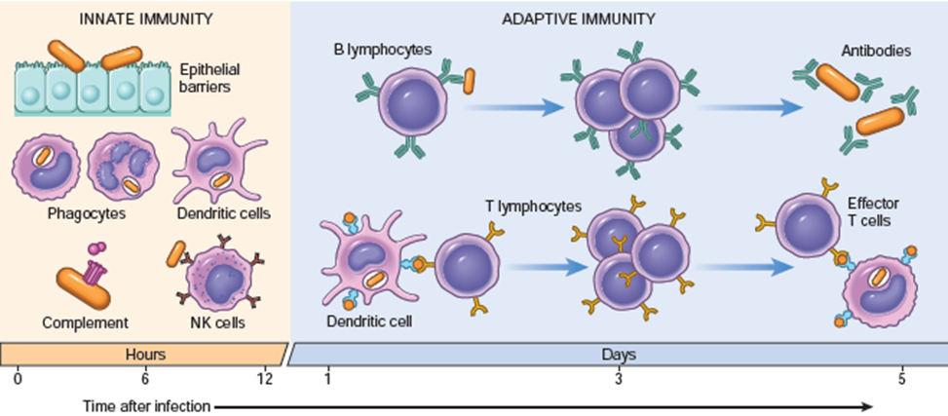

**Основные механизмы врожденного иммунитета и адаптивного иммунитета.**NK-клетки, Естественные клетки-киллеры (из Robbins and Cotran; Pathologic basis of disease)

Врожденный иммунитет всегда присутствует, готовый обеспечить защиту от микробов и уничтожить поврежденные клетки. Рецепторы и компоненты врожденного иммунитета эволюционировали, чтобы служить этим целям. Врожденный иммунитет функционирует поэтапно: распознавание микробов и поврежденных клеток, активация различных механизмов и уничтожение нежелательных веществ.Основными компонентами врожденного иммунитета являются эпителиальные барьеры, блокирующие проникновение микробов, фагоцитирующие клетки (в основном нейтрофилы и макрофаги), дендритные клетки, естественные киллеры (NK) и несколько плазменных белков, включая белки системы комплемента. *Эпителий кожи, желудочно-кишечного тракта и дыхательных путей* обеспечивает механические барьеры для проникновения микробов из внешней среды. Эпителиальные клетки также вырабатывают антимикробные молекулы, такие как *дефенсины,* а лимфоциты, расположенные в эпителии, борются с микробами в этих местах. Если же микробы все-таки проникают за пределы эпителия, в дело вступают другие защитные механизмы. Помимо иммунных клеток, важную роль во врожденном иммунитете играют растворимые белки. Белки системы комплемента - это белки плазмы, которые активируются микробами с помощью альтернативного и лектинового путей при врожденном иммунитете; при адаптивном иммунитете они активируются антителами с помощью классического пути. Другими циркулирующими белками врожденного иммунитета являются *маннозосвязывающий лектин* и *С-реактивный белок*, которые покрывают микробы и способствуют фагоцитозу (опсонины). Сурфактант легких также является компонентом врожденного иммунитета, обеспечивая защиту от вдыхаемых микробов.

Адаптивная иммунная система состоит из лимфоцитов и их продуктов, включая антитела. Рецепторы лимфоцитов гораздо разнообразнее, чем рецепторы врожденной иммунной системы, но лимфоциты не являются специфичными для микробов, они способны распознавать огромное количество чужеродных веществ. Существует два типа адаптивного иммунитета*: гуморальный иммунитет,* который защищает от внеклеточных микробов и их токсинов, и *клеточно-опосредованный (или клеточный) иммунитет*, который отвечает за защиту от внутриклеточных микробов. Гуморальный иммунитет опосредуется лимфоцитами группы В (вырабатываемыми костным мозгом) и выделяемыми ими продуктами - антителами (также называемыми иммуноглобулинами, Ig), а клеточный иммунитет опосредуется лимфоцитами группы Т (вырабатываемыми тимусом). Оба класса лимфоцитов экспрессируют высокоспецифичные рецепторы для широкого спектра веществ, называемых антигенами.

**ИММУННЫЕ КЛЕТКИ**

Основными клетками иммунной системы являются лимфоциты, антигенпрезентирующие клетки и эффекторные клетки. Лимфоциты - это клетки, которые специфически распознают чужеродные антигены и реагируют на них. Вспомогательные клетки, такие как макрофаги и дендритные клетки, функционируют как антигенпрезентирующие клетки, перерабатывая сложный антиген в эпитопы, необходимые для активации лимфоцитов. Функционально существует два типа иммунных клеток: регуляторные и эффекторные. Регуляторные клетки помогают организовывать и контролировать иммунный ответ. Например, хелперные Т-лимфоциты активируют другие лимфоциты и фагоциты. Заключительные этапы иммунного ответа завершаются уничтожением антигена эффекторными клетками. Активированные Т-лимфоциты, мононуклеарные фагоциты и другие лейкоциты выступают в качестве эффекторных клеток в различных иммунных реакциях.

**Лимфоциты** составляют от 25 до 35 % лейкоцитов крови, а 99 % лимфоцитов обитают в лимфе. Как и другие клетки крови, лимфоциты образуются из стволовых клеток в костном мозге. Недифференцированные незрелые лимфоциты скапливаются в центральных лимфоидных тканях, где они развиваются в различные типы зрелых лимфоцитов. Один класс лимфоцитов, В-лимфоциты (В-клетки), созревает в костном мозге и необходим для гуморального, или опосредованного антителами, иммунитета. Другой класс лимфоцитов, Т-лимфоциты (Т-клетки), завершает свое созревание в тимусе и функционирует в периферических тканях, вырабатывая клеточно-опосредованный иммунитет, а также способствуя выработке антител. Примерно 60-70 % лимфоцитов крови составляют Т-клетки, а 10-20 % - В-клетки. Различные типы лимфоцитов отличаются функцией и ответом на антиген, молекулами и рецепторами клеточной мембраны, типами секретируемых белков и расположением в тканях. Высокая концентрация зрелых Т- и В-лимфоцитов находится в лимфатических узлах, селезенке, коже и слизистых оболочках, где они могут реагировать на антиген.

Ключевым триггером для активации В- и Т-клеток является распознавание антигена уникальными поверхностными рецепторами. Антигенный рецептор В-клетки состоит из мембранно-связанных молекул иммуноглобулина, способных связывать специфический эпитоп.

Т-клеточный рецептор распознает обработанный пептид антигена в ассоциации с белком самораспознавания, называемым молекулой главного комплекса гистосовместимости (MHC). Соответствующее распознавание MHC и собственных пептидов или MHC, ассоциированных с чужеродными пептидами, необходимо лимфоцитам для того, чтобы отличать "себя" от "чужого".

Иммунная система привлекает специализированные *антигенпрезентирующие клетки* (АПК), такие как макрофаги и дендритные клетки, для обеспечения надлежащей обработки и презентации антигена. После распознавания антигена и дополнительной стимуляции различными секретируемыми сигнальными молекулами, называемыми цитокинами, В- и Т-лимфоциты делятся несколько раз, образуя популяции или клоны клеток, которые продолжают дифференцироваться в несколько типов эффекторных клеток и клеток памяти. Эти эффекторные клетки и молекулы защищают организм в ходе иммунного ответа. При гуморальном, или опосредованном антителами, иммунитете активированные В-клетки производят эффекторные клетки, называемые плазматическими, которые выделяют белковые молекулы, называемые антителами, или иммуноглобулинами. Связывание антител может нейтрализовать биологическое воздействие микробов и вызвать их последующую агрегацию, чтобы обеспечить их удаление. Фагоцитирующие клетки могут более эффективно связывать, поглощать и переваривать агрегаты антигенов и антител или иммунные комплексы, чем только антиген.

В Т- и В-клетках присутствуют дополнительные мембранные молекулы, называемые кластерами дифференцировки (CD-молекулами). Эти молекулы способствуют функционированию иммунных клеток, а также служат для определения функционально различных подмножеств клеток, таких как CD4+ хелперные Т-клетки и CD8+ цитотоксические Т-клетки. Множество молекул CD на клеточной поверхности иммунных клеток позволило ученым выделить отдельные подгруппы лимфоцитов и изучить как нормальные, так и аномальные процессы развития этих клеток. В клеточно-опосредованном иммунитете регуляторные CD4+ хелперные Т-клетки усиливают ответ других Т-клеток, а эффекторные цитотоксические Т-лимфоциты (CD8+) уничтожают клеточные антигены, такие как опухолевые клетки и клетки, инфицированные вирусами.

Т- и В-лимфоциты обладают всеми ключевыми свойствами, связанными с адаптивным иммунным ответом - специфичностью, разнообразием, памятью, само- и несамораспознаванием. Эти клетки могут точно распознать конкретный микроорганизм или чужеродную молекулу. Каждый лимфоцит нацеливается на определенный антиген и отличает его от других, похожих на него веществ. Примерно 1012 лимфоцитов в организме обладают огромным разнообразием. Они могут реагировать на миллионы различных видов антигенов, встречающихся ежедневно. Это разнообразие возникает потому, что в процессе развития было запрограммировано огромное количество популяций лимфоцитов, каждая из которых должна реагировать на разные антигены.

После того как лимфоциты были стимулированы антигеном, они могут приобрести реакцию памяти. Образующиеся Т- и В-лимфоциты памяти остаются в организме надолго и могут реагировать на повторное воздействие более быстро, чем наивные клетки. Благодаря этой повышенной иммунной реактивности иммунная система обычно реагирует на часто встречающиеся микроорганизмы настолько эффективно, что мы не замечаем этого.

**Моноциты, макрофаги и дендритные клетки.** Моноциты, тканевые макрофаги и большинство дендритных клеток образуются из общего предшественника в костном мозге. Моноциты и макрофаги являются ключевыми членами мононуклеарной фагоцитарной системы. Моноциты мигрируют из крови в различные ткани, где они превращаются в основные тканевые фагоциты - макрофаги. Макрофаги характеризуются как крупные клетки с обширной цитоплазмой и многочисленными вакуолями. Являясь общими клетками-уборщиками организма, макрофаги могут быть фиксированы в ткани или свободно мигрировать из органа в лимфоидные ткани. Тканевые макрофаги рассеяны в соединительной ткани или сгруппированы в таких органах, как легкие (например, альвеолярные макрофаги), печень (например, клетки Купфера), селезенка, лимфатические узлы, брюшина, центральная нервная система (например, микроглиальные клетки) и другие области. Макрофаги активируются для поглощения и переваривания антигенов, которые связываются с их клеточной мембраной. Первоначальному прикреплению микроба к фагоциту могут способствовать антитела или комплемент, покрывающие микробы, или рецепторы патоген-ассоциированных молекулярных паттернов (например, Toll-подобные рецепторы), которые являются неотъемлемой частью распознавания врожденного иммунитета.

На мембранах фагоцитов семейство Toll-подобных рецепторов (так называемых потому, что по структуре они соответствуют белку дрозофилы под названием Toll) распознает общие химические схемы, характерные для групп микробов, таких как липополисахариды грамотрицательных бактерий или липотейхоевые кислоты грамположительных бактерий. Как только микроб проглочен, клетка вырабатывает пищеварительные ферменты и токсичные продукты кислорода и азота (например, перекись водорода или оксид азота) через метаболические пути. Фагоцитарное уничтожение микроорганизмов помогает сдерживать инфекционные агенты до тех пор, пока не сформируется адаптивный иммунитет.

Помимо фагоцитоза, макрофаги функционируют на ранних этапах иммунного ответа, усиливая воспалительную реакцию и инициируя адаптивный иммунитет. Макрофаги направляют эти процессы через секрецию цитокинов (например, фактора некроза опухоли [TNF], интерлейкина-1), которые сигнализируют о воспалении и активации лимфоцитов. Активированные макрофаги также влияют на адаптивный иммунитет как APC, которые расщепляют сложные антигены на пептидные фрагменты для связывания с молекулами MHC класса II. Затем макрофаги представляют эти комплексы Т-клеткам-помощникам, чтобы произошло само- и несамораспознавание и активация иммунного ответа. Макрофаги также функционируют в конце иммунного ответа как эффекторные клетки в гуморальном и клеточно-опосредованном иммунном ответе. Макрофаги могут удалять агрегаты антиген-антитело или, под воздействием Т-клеточных цитокинов, уничтожать инфицированные вирусами клетки или опухолевые клетки.

***Дендритные клетки*** разделяют с макрофагами важную задачу по представлению переработанного антигена Т-лимфоцитам. Эти характерные звездообразные клетки с длинными отростками цитоплазматической мембраны обеспечивают обширную поверхность, богатую молекулами MHC класса II и другими мембранными молекулами, важными для запуска адаптивного иммунитета. Дендритные клетки обнаруживаются в большинстве тканей, через которые антиген попадает в организм, и в периферических лимфоидных тканях, где они функционируют как мощные APC. В этих различных условиях дендритные клетки, как и макрофаги, могут приобретать специализированные функции и внешний вид. Клетки Лангерганса - это специализированные дендритные клетки в коже, в то время как фолликулярные дендритные клетки находятся в лимфатических узлах. Клетки Лангерганса постоянно обследуют кожу на наличие антигена и могут переносить чужеродный материал в близлежащий лимфатический узел. Дендритные клетки кожи и макрофаги также участвуют в клеточно-опосредованных иммунных реакциях кожи, таких как аллергическая контактная гиперчувствительность замедленного типа.

***Лимфоциты группы В***. В-лимфоциты отвечают за гуморальный иммунитет. Гуморальный иммунитет обеспечивает уничтожение бактериальных захватчиков, нейтрализацию бактериальных токсинов, предотвращение вирусных инфекций и немедленные аллергические реакции.

В-лимфоциты можно определить по наличию мембранного иммуноглобулина, выполняющего функцию рецептора антигена, белков MHC класса II, рецепторов комплемента и специфических CD-молекул. В процессе созревания В-клеток в костном мозге стволовые клетки превращаются в незрелые клетки-предшественники (пре-В). В результате перестройки генов иммуноглобулинов в каждой клетке образуется уникальный мембранный рецептор и секретируемое эффекторное антитело (например, иммуноглобулин M [IgM] или IgD). Эта стадия созревания запрограммирована в В-клетках и не требует антигена; это антигеннезависимый процесс. Различные стадии созревания можно определить по наличию частичного или полного иммуноглобулинового рецептора и типу CD-молекул. Зрелая В-клетка покидает костный мозг, попадает в кровоток и мигрирует в различные периферические лимфоидные ткани, где ее стимулируют к ответу на специфический антиген.

Приверженность линии В-клеток к определенному антигену проявляется в экспрессии мембранной молекулы иммуноглобулина-антигена рецептора. В-клетки, которые встречают антиген, комплементарный их поверхностному иммуноглобулиновому рецептору, и получают помощь Т-клеток, претерпевают ряд изменений, которые превращают В-клетки в антителосекретирующие плазматические клетки или в В-клетки памяти. В-лимфоциты также могут функционировать как APC, поглощая поверхностный комплекс иммуноглобулин-антиген, перерабатывая антиген в небольшие пептиды и представляя пептид, теперь уже соединенный с молекулами MHC класса II, на своей клеточной мембране. Комплекс антиген-пептид-класс II MHC распознается при межклеточном контакте и стимулирует Т-клетки-помощники к выделению различных цитокинов. Эти цитокины запускают размножение и созревание антиген-активированных В-клеток.

Активированная В-клетка делится и проходит терминальное созревание в плазматическую клетку, которая может производить тысячи молекул антител в секунду. Антитела высвобождаются в кровь и лимфу, где они связывают и удаляют свой уникальный антиген с помощью других иммунных эффекторных клеток и молекул. Более долгоживущие В-клетки памяти генерируются и распределяются в периферических тканях для подготовки к последующему воздействию антигена.

***Иммуноглобулины****.* Антитела относятся к классу белков, называемых иммуноглобулинами. Иммуноглобулины делятся на пять классов: IgG, IgA, IgM, IgD и IgE, каждый из которых играет свою роль в стратегии иммунной защиты. Иммуноглобулины имеют характерную четырехполипептидную структуру, состоящую как минимум из двух одинаковых антигенсвязывающих участков. Каждый иммуноглобулин состоит из двух одинаковых легких (L) и двух одинаковых тяжелых (H) цепей, образующих Y-образную молекулу.

Два вильчатых конца молекулы иммуноглобулина связывают антиген и называются Fab (т.е. антигенсвязывающими) фрагментами, а хвост молекулы, называемый Fc-фрагментом, определяет биологические свойства, характерные для определенного класса иммуноглобулинов. В аминокислотной последовательности тяжелых и легких цепей выделяют константные (С) и вариабельные (V) области. Константные области содержат последовательности аминокислот, которые мало отличаются между антителами определенного класса иммуноглобулинов. Константные области позволяют разделять иммуноглобулины на классы (например, IgM, IgG) и позволяют каждому классу антител взаимодействовать с определенными эффекторными клетками и молекулами. Например, IgG может помечать антиген для распознавания и уничтожения фагоцитами. Вариабельные участки содержат антигенсвязывающие сайты молекулы. Широкие различия в аминокислотной последовательности вариабельных областей, наблюдаемые у разных антител, позволяют этой области распознавать комплементарный эпитоп. Уникальная аминокислотная последовательность в этой области определяет характерный трехмерный карман, который комплементарен антигену, обеспечивая его распознавание и связывание. Каждый клон В-клеток производит антитело с одним специфическим антигенсвязывающим вариабельным регионом или доменом. В ходе иммунного ответа может происходить переключение классов (например, с IgM на IgG), в результате чего клон В-клетки продуцирует один из следующих типов антител.

**IgG** (гамма-глобулин) - самый распространенный из циркулирующих иммуноглобулинов. Он присутствует в жидкостях организма и легко проникает в ткани. IgG - единственный иммуноглобулин, который пересекает плаценту и может передавать иммунитет от матери к плоду. Этот класс иммуноглобулинов защищает от бактерий, токсинов и вирусов, содержащихся в жидкостях организма, и активирует систему комплемента. Существует четыре подкласса IgG (IgG1, IgG2, IgG3 и IgG4), которые имеют некоторые ограничения в реакции на определенные типы антигенов. Например, IgG2 реагирует на бактерии, покрытые слоем полисахарида, такие как *Streptococcus pneumoniae, Haemophilus influenzae и Neisseria meningitidis.*

**IgA,** секреторный иммуноглобулин, содержится в слюне, слезах, колоструме (т.е. первом молоке кормящей матери), а также в бронхиальном, желудочно-кишечном, простатическом и вагинальном секретах. Этот димерный секреторный иммуноглобулин считается основным средством защиты от местных инфекций в тканях слизистой оболочки. IgA предотвращает прикрепление вирусов и бактерий к эпителиальным клеткам.

**IgM** - это макромолекула, которая образует полимер из пяти основных единиц иммуноглобулина. Он не может пересекать плаценту и не передает материнский иммунитет. Это первый циркулирующий иммуноглобулин, который появляется в ответ на антиген, и первый тип антител, вырабатываемый новорожденным. Это диагностически полезно, поскольку наличие IgM свидетельствует о текущем инфицировании младенца определенным патогеном. Выявление IgM у новорожденного, а не IgG к специфическому патогену, переданному по материнской линии, свидетельствует о внутриутробной или новорожденной инфекции.

**IgD** находится преимущественно на клеточных мембранах В-лимфоцитов. Он служит антигенным рецептором, инициирующим дифференцировку В-клеток.

**IgE** участвует в воспалении, аллергических реакциях и борьбе с паразитарными инфекциями. Он связывается с тучными клетками и базофилами. Связывание антигена с IgE, связанным с тучными клетками или базофилами, заставляет эти клетки выделять гистамин и другие медиаторы, важные для воспаления и аллергии.

***Т-лимфоцит.*** Т-лимфоциты участвуют в активации других Т-клеток и В-клеток, в борьбе с внутриклеточными вирусными инфекциями, в отторжении трансплантатов чужеродных тканей и в реакциях гиперчувствительности замедленного типа. В совокупности эти иммунные реакции называются клеточно-опосредованным, или клеточным, иммунитетом.

Помимо способности отвечать на клеточно-ассоциированные антигены, Т-клетки являются неотъемлемой частью иммунитета, поскольку они регулируют самораспознавание и усиливают ответ В- и Т-лимфоцитов.

Т-лимфоциты возникают из стволовых клеток костного мозга, но, в отличие от В-клеток, пре-Т-клетки мигрируют в тимус для созревания. Там в незрелых Т-лимфоцитах происходит перестройка генов, необходимых для экспрессии уникального Т-клеточного антигенного рецептора, похожего на В-клеточный рецептор, но отличного от него. Т-клеточный рецептор (TCR) состоит из двух полипептидов, которые складываются, образуя канавку, распознающую обработанные комплексы антиген-пептид-MHC. Комплекс TCR-антиген-MHC дополнительно стабилизируется молекулой CD4+ на Т-клетке-помощнике или молекулами CD8+ на цитотоксических Т-клетках. TCR ассоциирован с другими поверхностными молекулами, известными как комплекс CD3, которые помогают клеточной сигнализации. Созревание субпопуляций Т-клеток (т.е. CD4+ и CD8+) также происходит в тимусе. Зрелые Т-клетки мигрируют в периферические лимфоидные ткани и, встречаясь с антигеном, размножаются и дифференцируются в Т-клетки памяти и различные эффекторные Т-клетки.

*Хелперные Т-клетки*. Хелперные Т-клетки CD4+ (TH) служат главным регулятором иммунной системы. Активация хелперных Т-клеток зависит от распознавания антигена в ассоциации с молекулами MHC класса II. После активации выделяемые ими цитокины влияют на функции почти всех других клеток иммунной системы. Эти цитокины активируют и регулируют работу В-клеток, цитотоксических Т-лимфоцитов, естественных клеток-киллеров (NK), макрофагов и других иммунных клеток. Активированная хелперная Т-клетка может дифференцироваться в различные субпопуляции хелперных Т-клеток (например, TH1 или TH2) в зависимости от цитокинов, секретируемых APC в месте активации. Цитокин интерлейкин-12 (IL-12), вырабатываемый макрофагами и дендритными клетками, направляет созревание хелперных Т-клеток в сторону TH1-клеток, тогда как IL-4, вырабатываемый тучными клетками и Т-клетками, индуцирует дифференцировку в сторону TH2-клеток. Различная структура цитокинов, секретируемых зрелыми

Клетки TH1 и TH2 определяют, будет ли иметь место гуморальный или клеточно-опосредованный ответ. Активированные клетки TH1, как правило, вырабатывают цитокины IL-2 и интерферон-γ (IFN-γ), в то время как клетки TH2 вырабатывают IL-4 и IL-5. В большинстве случаев иммунного ответа происходит сбалансированная реакция клеток TH1 и TH2 ; однако обширная иммунизация может перекосить ответ в сторону одной или другой подгруппы. Например, было показано, что длительное воздействие аллергена у людей с атопией смещает наивные хелперные Т-клетки в сторону TH2-ответа с выработкой цитокинов, которые влияют на выработку IgE и прайминг тучных клеток. Понимание этих процессов привело к клиническим исследованиям, предполагающим, что перенаправление аллергического TH2-ответа на неаллергический TH1-ответ может происходить у людей с атопией с помощью модифицированных протоколов иммунизации.

*Цитотоксические Т-клетки*. Активированные CD8+ цитотоксические T (Tc) клетки становятся цитотоксическими T лимфоцитами (CTL) после распознавания комплексов MHC-антигенов класса I на поверхности клеток-мишеней, таких как клетки организма, инфицированные вирусами или трансформированные раком. Распознавание комплексов MHC-антигенов класса I на инфицированных клетках-мишенях гарантирует, что соседние неинфицированные клетки хозяина, экспрессирующие молекулы MHC класса I отдельно или вместе с самопептидом, не будут уничтожены без разбора. Цитотоксические Т-лимфоциты CD8+ уничтожают клетки-мишени, высвобождая цитолитические ферменты, токсичные цитокины и порообразующие молекулы (например, перфорины) или путем запрограммированной гибели клетки-мишени через запуск мембранных молекул и внутриклеточный апоптоз. Апоптоз - это консервативный клеточный процесс контролируемого уничтожения избыточных, опасных или поврежденных клеток. Кроме того, белки перфорины могут создавать поры в мембране клетки-мишени, обеспечивая проникновение токсичных молекул и потерю составляющих клетки. Т-клетки CD8+ особенно важны для борьбы с реплицирующимися вирусами и внутриклеточными бактериями, поскольку антитела не могут легко проникнуть через мембрану живых клеток.

В клеточно-опосредованном иммунитете участвуют как CD4+, так и CD8+ Т-лимфоциты. Активированные хелперные Т-клетки CD4+ выделяют различные цитокины (например, IFN-γ), которые привлекают и активируют другие лимфоциты, макрофаги и воспалительные клетки. Цитокины (например, IL-8) могут вызывать положительную миграцию или хемотаксис нескольких типов воспалительных клеток, включая макрофаги, нейтрофилы и базофилы. Активация макрофагов обеспечивает усиление фагоцитарного, метаболического и ферментативного потенциала, что приводит к более эффективному уничтожению инфицированных клеток. Этот тип защиты важен для борьбы с внутриклеточными патогенами, такими как Mycobacterium species и Listeria monocytogenes.

Аналогичная последовательность активации Т-клеток и макрофагов, но с устойчивым воспалением, возникает при реакциях гиперчувствительности замедленного типа. Контактный дерматит, вызванный реакцией на ядовитый плющ или чувствительностью к красителям, является примером гиперчувствительности замедленного типа или клеточно-опосредованной гиперчувствительности, вызванной комплексами гаптен-носитель.

*Естественные клетки-киллеры*. Естественные клетки-киллеры - это лимфоциты, которые функционально и фенотипически отличаются от Т-клеток, В-клеток и моноцитов-макрофагов. NK-клетки - это эффекторные клетки, играющие важную роль во врожденном иммунитете, которые могут уничтожать опухолевые клетки, клетки, инфицированные вирусами, или внутриклеточные микробы. Эти клетки называются естественными клетками-киллерами, поскольку, в отличие от цитотоксических Т-клеток, им не нужно распознавать специфический антиген, прежде чем активироваться. И NK-клетки, и цитотоксические Т-клетки убивают после контакта с клеткой-мишенью. NK-клетки запрограммированы на автоматическое уничтожение чужеродных клеток, в отличие от CD8+ Т-клеток, которые необходимо активировать, чтобы они стали цитотоксичными. Однако запрограммированное убийство подавляется в NK-клетке, если рецепторы ее клеточной мембраны контактируют с молекулами MHC self на нормальных клетках хозяина.

NK-клетки выглядят как крупные, зернистые лимфоциты с углубленным ядром и обильной, бледной цитоплазмой, содержащей красные гранулы. Эти клетки экспрессируют молекулы клеточной поверхности CD16 и CD94, но не имеют типичных маркеров Т-клеток (т.е. TCR, CD4). Механизм цитотоксичности NK схож с цитотоксичностью Т-клеток, поскольку зависит от выработки порообразующих белков (например, перфоринов NK), ферментов и токсичных цитокинов. Активность NK-клеток может быть усилена *in vitro* под воздействием IL-2, что называется лимфокин-активированной киллерной активностью. NK-клетки также участвуют в антителозависимой клеточной цитотоксичности - механизме, с помощью которого цитотоксическая эффекторная клетка может убить покрытую антителами клетку-мишень. Считается, что роль NK-клеток заключается в иммунном надзоре за раковыми или инфицированными вирусами клетками.

**Клеточные рецепторы для микробов, продукты повреждений**

Клетки, участвующие во врожденном иммунитете, способны распознавать определенные микробные компоненты, которые являются общими для родственных микробов и часто необходимы для инфекционности (и поэтому не могут быть мутированы, чтобы позволить микробам обойти защитные механизмы). Эти микробные структуры называются *патоген-ассоциированными молекулярными паттернами.* Лейкоциты также распознают молекулы, выделяемые поврежденными и некротическими клетками, которые называются *молекулярными паттернами, связанными с повреждениями*. Клеточные рецепторы, распознающие эти молекулы, часто называют *рецепторами распознавания образов*. Рецепторы распознавания образов находятся во всех клеточных компартментах, где могут присутствовать микробы: рецепторы плазматической мембраны обнаруживают внеклеточные микробы, эндосомальные рецепторы обнаруживают проглоченные микробы, а цитозольные рецепторы обнаруживают микробы в цитоплазме. Было выделено несколько классов этих рецепторов.

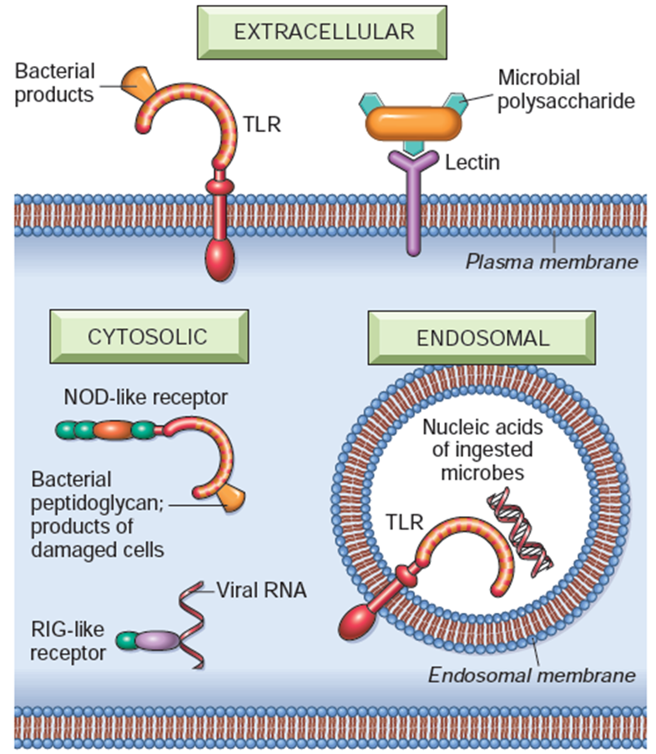

**Клеточные рецепторы для микробов и продуктов повреждения клеток**

(из книги Robbins and Cotran, Pathologic basis of disease)

Фагоциты, дендритные клетки и многие типы эпителиальных клеток экспрессируют различные классы рецепторов, которые распознают присутствие микробов и мертвых клеток. Толл-подобные рецепторы (TLR), расположенные в различных клеточных компартментах, а также другие цитоплазматические рецепторы и рецепторы плазматической мембраны распознают продукты жизнедеятельности различных классов микробов. Четыре основных класса рецепторов врожденного иммунитета - это TLRs, NOD-подобные рецепторы в цитозоле (NLRs), рецепторы лектинов С-типа (CLRs) и RIG-подобные рецепторы вирусных нуклеиновых кислот (RLRs).

**Система комплемента.** Система комплемента является основной эффекторной системой как врожденного, так и адаптивного гуморального иммунного ответа. Активация этой системы приводит к усилению воспалительных реакций, лизису чужеродных клеток и усилению фагоцитоза. Система комплемента, как и система свертывания крови, состоит из группы белков, которые присутствуют в циркуляции в виде функционально неактивных предшественников. Эти белки, в основном протеолитические ферменты, составляют от 10 до 15 % белковой фракции плазмы. Чтобы произошла реакция комплемента, компоненты комплемента должны быть активированы в правильной последовательности. Неконтролируемая активация системы комплемента предотвращается белками-ингибиторами и нестабильностью активированных белков комплемента на каждом этапе процесса.

Существует три параллельных, но независимых механизма распознавания микроорганизмов, которые приводят к активации системы комплемента: классический, альтернативный и лектин-опосредованный пути. Все три пути активации приводят к серии ферментативных реакций, которые протеолитически расщепляют последовательные белки комплемента на этом пути. В результате некоторые фрагменты белков комплемента откладываются на поверхности патогена, образуя метки для лучшего распознавания рецепторами фагоцитирующих клеток. Другие фрагменты комплемента высвобождаются в тканевые жидкости для дальнейшей стимуляции воспалительной реакции.

*Классический путь активации комплемента* инициируется антителами, связанными с эпитопами на поверхности микробов или через растворимые иммунные комплексы. Альтернативный и лектиновый пути не используют антитела и являются частью врожденной иммунной защиты. *Альтернативный путь активации комплемента* инициируется взаимодействием белков комплемента (например, C3b) с определенными полисахаридными молекулами, характерными для бактериальных поверхностей. *Лектин-опосредованный путь запускается* после связывания маннозосвязывающего белка с маннозосодержащими молекулами, обычно присутствующими на поверхности бактерий и дрожжей. Активация этих трех путей приводит к сходному воздействию на C3 и последующие белки комплемента.

Классический путь активации комплемента был открыт первым и является наиболее изученным. Основные белки классической системы обозначены системой нумерации от C1 до C9. Классический путь запускается, когда антитела, фиксирующие комплемент, такие как IgG или IgM, связываются с антигенами. Иммунные комплексы с комплементом запускают серию ферментных реакций, которые действуют каскадно и приводят к образованию модифицированных или расщепленных белков комплемента (например, C3b, C3a и C5a). С3 играет центральную роль в путях комплемента, поскольку он является неотъемлемой частью всех трех путей. Запуск С3 запускает несколько механизмов уничтожения микроорганизмов. Одним из результатов активации С3 является образование мембранного атакующего комплекса, состоящего из С5-С9. Несколько структурно модулированных белков комплемента связываются, образуя поры в мембране чужеродных клеток, что в конечном итоге приводит к их лизису.

Альтернативный и лектиновый пути активируются поверхностными молекулами микроорганизмов и заменяют другие молекулы белками на первых двух этапах классического пути комплемента. Альтернативный путь использует для активации белки B, D и P, в то время как лектиновый путь использует маннозосвязывающий белок и вспомогательные белки. Оба пути требуют присутствия C3b и последующих белков комплемента, чтобы вызвать биологические эффекты, сходные с таковыми классического пути комплемента.

Каков бы ни был механизм активации системы комплемента, эффекты фиксации и активации комплемента варьируют от лизиса клеток до прямого участия в воспалительном процессе. Во-первых, было показано, что комплемент опосредует литическое разрушение многих видов клеток, включая эритроциты, тромбоциты и бактерии. Все пути комплемента могут вызывать цитолиз.

Во-вторых, одной из основных биологических функций активации комплемента является опсонизация *-* покрытие комплексов антиген-антитело белками комплемента, благодаря чему антигены поглощаются и очищаются макрофагами более эффективно.

В-третьих, хемотаксические продукты комплемента (C3a и C5a) могут вызвать приток лейкоцитов. Эти лейкоциты остаются неподвижными в зоне активации комплемента благодаря прикреплению клеточных рецепторов к специфическим участкам на молекулах C3b и C4b. В-четвертых, выработка *анафилатоксина* (C3a и C5a) может активировать тучные клетки и базофилы для высвобождения биологически активных медиаторов (например, гистамина), которые вызывают сокращение гладкой мускулатуры, повышение проницаемости сосудов и отек.

**Основные молекулы комплекса гистосовместимости.** Важнейшей особенностью адаптивного, или специфического, иммунитета является способность различать собственные молекулы организма и чужеродные антигены. Ключевыми молекулами распознавания, необходимыми для отличия себя от чужого, являются молекулы MHC на поверхности клетки. Эти белки, которые у человека кодируются тесно связанными генами на хромосоме 6, были впервые обнаружены благодаря их роли в трансплантации органов и тканей.

Когда клетки пересаживаются между людьми, не идентичными по молекулам MHC, иммунная система вырабатывает мощный иммунный ответ, приводящий к отторжению пересаженных клеток или органов. Молекулы MHC эволюционировали не для того, чтобы отторгать пересаженные ткани - такая ситуация не встречается в природе. Скорее, эти молекулы необходимы для правильного межклеточного взаимодействия между иммунными клетками и клетками организма.

Молекулы MHC, участвующие в самораспознавании и межклеточной коммуникации, делятся на два класса - класс I и класс II. Молекулы MHC I класса (MHC-1) - это гликопротеины клеточной поверхности, которые взаимодействуют с антигенным рецептором и молекулой CD8 на цитотоксических Т-лимфоцитах. Молекулы MHC класса I находятся почти на всех ядросодержащих клетках организма и способны предупредить иммунную систему о любых изменениях в клетках, вызванных вирусами, внутриклеточными бактериями или раком. Молекула MHC класса I содержит канавку, в которую помещается пептидный фрагмент антигена. Цитотоксические Т-клетки активируются только тогда, когда им предъявляется пептид чужеродного антигена, связанный с молекулой MHC класса I. Пептиды антигена связываются с молекулами класса I в клетках, инфицированных внутриклеточными патогенами, такими как вирус. По мере размножения вируса небольшие пептиды из деградированных вирусных белков связываются с молекулами MHC класса I и переносятся на мембрану инфицированной клетки. Этот комплекс сообщает цитотоксическим Т-клеткам, что клетка должна быть уничтожена для общего выживания хозяина. Молекулы MHC класса II, которые находятся в основном на APC, таких как макрофаги, дендритные клетки и B-лимфоциты, связываются с антигенным рецептором и молекулой CD4 на хелперных T-лимфоцитах.

Молекулы MHC II класса также имеют канавку или щель, которая связывает фрагмент антигена патогенов, захваченных и переваренных в процессе фагоцитоза. Захваченный патоген расщепляется до пептида в цитоплазматических везикулах, а затем связывается с молекулами MHC класса II. Хелперные Т-клетки распознают эти комплексы на поверхности APC и затем активируются. Активированные хелперные Т-клетки быстро размножаются и направляют другие иммунные клетки на ответ на вторжение патогена посредством секреции цитокинов. Третья группа генов, расположенных на одной хромосоме с генами MHC I и II классов, кодирует другие белки, участвующие в иммунном ответе. Примерами третьего класса молекул являются комплемент и цитокины, важные для сигнализации иммунного ответа. Эти секретируемые молекулы структурно и функционально не связаны с молекулами MHC I и II классов.

Каждый человек обладает уникальным набором белков MHC, и в популяции могут существовать самые разные молекулы MHC. Таким образом, молекулы MHC являются одновременно полигенными и полиморфными. Гены MHC - самые полиморфные из всех известных генов. Из-за большого количества генов MHC и возможности существования нескольких аллелей для каждого гена практически невозможно, чтобы два человека были идентичны, за исключением однояйцевых близнецов. В отличие от рецепторов на Т- и В-лимфоцитах, которые связывают уникальную молекулу антигена, каждый белок MHC может связывать широкий спектр антигенных пептидов. Фрагменты антигена, связанные с молекулами MHC, позволяют иммунным клеткам правильно распознавать "я" и "не я", и в результате возникает соответствующий иммунный ответ.

Человеческие белки MHC называют *человеческими лейкоцитарными антигенами* (HLA), поскольку они были впервые обнаружены на белых кровяных клетках. Поскольку эти молекулы играют роль в отторжении трансплантата и выявляются с помощью иммунологических тестов, их принято называть антигенами. В последнее время анализ генов для молекул HLA позволил более полно определить потенциальные антигены, присутствующие у человека. Классические человеческие молекулы MHC класса I делятся на типы, называемые HLA-A, HLA-B и HLA-C, а молекулы MHC класса II идентифицируются как HLA-DR, HLA-DP и HLA-DQ. Идентификация или типирование молекул HLA важны при трансплантации тканей и органов, в судебной медицине и при установлении отцовства. При трансплантации органов или тканей, чем ближе совпадение типов HLA, тем выше вероятность идентичных антигенов и тем ниже вероятность отторжения.

**Гиперчувствительность: Иммунологически опосредованное повреждение тканей**

***Аллергия (гиперчувствительность***) представляет собой преувеличенную и качественно измененную чувствительность и реактивность организма, в ответ на антигенные и гаптеновые вещества, развивающуюся на основе иммунологических реакций, связанных с клеточными повреждениями, воспалением и некрозом.

Повреждающие иммунные реакции, называемые *гиперчувствительностью, лежат в* основе патологии, связанной с иммунологическими заболеваниями. Поэтому, даже если аллергические реакции имеют в своей основе физиологические и иммунологические механизмы, они представляют собой патологические процессы с неблагоприятными исходами и последствиями, наносящими вред организму.

Этот термин возник из идеи, что люди, которые ранее подвергались воздействию антигена, проявляют заметную реакцию на этот антиген и поэтому считаются *сенсибилизированными*. Гиперчувствительность подразумевает чрезмерную или вредную реакцию на антиген.

Существует несколько важных общих особенностей расстройств гиперчувствительности:

- Реакции гиперчувствительности могут быть вызваны экзогенными антигенами окружающей среды (микробными и немикробными) или эндогенными аутоантигенами. Человек живет в среде, изобилующей веществами, способными вызывать иммунные реакции. К экзогенным антигенам относятся пыль, пыльца, продукты питания, лекарства, микробы и различные химические вещества. Иммунные реакции на такие экзогенные антигены могут принимать самые разные формы - от раздражающих, но банальных неприятных ощущений, таких как кожный зуд, до потенциально смертельных заболеваний, таких как бронхиальная астма и анафилаксия. Некоторые из наиболее распространенных реакций на антигены окружающей среды вызывают группу заболеваний, известных как *аллергия*. Иммунные реакции против собственных, или аутологичных, антигенов приводят к *аутоиммунным заболеваниям*.

- Гиперчувствительность обычно возникает в результате дисбаланса между эффекторными механизмами иммунных реакций и контрольными механизмами, которые служат для нормального ограничения таких реакций. Фактически, при многих заболеваниях гиперчувствительности предполагается, что первопричиной является нарушение нормальной регуляции.

- Развитие заболеваний гиперчувствительности (как аллергических, так и аутоиммунных) часто связано с наследованием определенных генов восприимчивости. Гены HLA и многие другие гены, не относящиеся к HLA, были связаны с различными заболеваниями; конкретные примеры будут описаны в контексте заболеваний.

- Механизмы повреждения тканей при реакциях гиперчувствительности те же, что и эффекторные механизмы защиты от инфекционных патогенов. Проблема гиперчувствительности заключается в том, что эти реакции плохо контролируются, чрезмерны или неправильно направлены (например, против обычно безвредных экологических и аутоантигенов).

Аллергические реакции содержат в своем патогенезе два типа иммунологических процессов - *гуморальный* иммунитет *и клеточный иммунитет*. Аллергические реакции, имеющие в своей основе гуморальные иммунные реакции, представляют собой *немедленную гиперчувствительность*; аллергические реакции, имеющие в своей основе клеточные иммунные реакции, представляют собой *позднюю (замедленную) гиперчувствительность*. Поскольку и иммунные, и аллергические реакции имеют общий патогенетический субстрат, при оценке биологической сущности этих реакций могут возникнуть некоторые трудности. При разграничении иммунных и аллергических реакций необходимо учитывать некоторые критерии: так, реакции организма, вызванные гетерогенным антигеном, имеющие целью восстановление антигенного гомеостаза, качественно и количественно адекватные антигену и имеющие защитный характер, представляют собой иммунные реакции; реакции, сходные с иммунными, но неадекватные количественно и качественно антигену (гиперергические), преодолевающие разумные меры защиты организма и приводящие к клеточным повреждениям, воспалению и некрозу, называют *аллергическими реакциями*. Вкратце можно сказать, что аллергические реакции - это иммунные реакции, которые вызывают клеточные повреждения, воспаление и некроз.

**Этиология аллергии. Характеристика аллергенов.**

Вещества антигенной и гаптеновой природы, вызывающие аллергические реакции, называются *аллергенами.* Аллергены представляют собой те же *антигены*, но они вызывают не физиологические иммунные реакции, а патологические аллергические реакции. Таким образом, все характеристики антигенов относятся и к аллергенам.

*Антигены*, или *иммуногены, - это* чужеродные для хозяина вещества, которые могут стимулировать иммунный ответ. Эти чужеродные молекулы распознаются рецепторами на иммунных клетках и белками, называемыми *антителами* или *иммуноглобулинами,* которые выделяются в ответ на антиген. К антигенам относятся бактерии, грибы, вирусы, простейшие и паразиты. В качестве антигенов могут выступать и немикробные агенты, такие как пыльца растений, смола ядовитого плюща, яд насекомых и пересаженные органы. Большинство антигенов - это макромолекулы, такие как белки и полисахариды, хотя иногда в качестве антигенов могут выступать липиды и нуклеиновые кислоты.

Антигены, которые в целом являются крупными и химически сложными, биологически распадаются на более мелкие химические единицы или пептиды. Эти дискретные, иммунологически активные участки на антигенах называются *антигенными детерминантами,* или *эпитопами.* Именно уникальная молекулярная форма эпитопа распознается специфическим иммуноглобулиновым рецептором на поверхности лимфоцита или антигенсвязывающим секретируемым антителом. Один антиген может содержать множество антигенных детерминант, каждая из которых стимулирует отдельный клон лимфоцитов к выработке уникального типа антител. Например, различные белки, входящие в состав вируса, могут выступать в качестве уникальных антигенов, каждый из которых содержит несколько антигенных детерминант. Сотни антигенных детерминант находятся на таких структурах, как клеточная стенка бактерий.

Более мелкие вещества (молекулярная масса <10 000 дальтонов) обычно не способны сами по себе стимулировать адекватный иммунный ответ. Когда эти низкомолекулярные соединения, известные как *гаптены (неполные антитела)*, соединяются с более крупными белковыми молекулами, они выступают в качестве антигенов. Белки выступают в роли молекул-носителей для гаптенов, образуя антигенные комплексы гаптен-носитель. Аллергическая реакция на антибиотик пенициллин - пример важной с медицинской точки зрения реакции, вызванной комплексами гаптен-носитель. Пенициллин (молекулярная масса около 350 дальтон) в норме является неантигенной молекулой. Однако у некоторых людей он может химически соединяться с белками организма, образуя более крупные комплексы, которые затем могут вызвать потенциально опасную иммунную аллергическую реакцию.

**Классификация аллергенов:**

По их происхождению можно выделить:

1. Экзогенные аллергены - из окружающей среды попадают в организм;
2. Эндогенные аллергены - вещества из состава организма; эндогенные аллергены также называют *аутоаллергенами*.

Экзогенные аллергены делятся на:

1. домашние аллергены
2. промышленные аллергены
3. наркотики
4. растительные аллергены
5. инфекционные аллергены
6. аллергены паразитов

Эндогенные аллергены делятся на:

1. *Нативные природные аллергены* - представляют собой нормальные компоненты организма, к которым организм не выработал иммунную толерантность в процессе онтогенеза;
2. *Приобретенные неинфекционные аллергены* - природные антигены, нормальные структуры организма, которые были денатурированы под воздействием физических, химических факторов или в сочетании с другими экзогенными веществами;
3. *Приобретенные инфекционные аллергены* - естественные антигены, свойственные организму, связанные с микроорганизмами, микробными токсинами и т.д.

По своему химическому составу аллергены можно разделить на:

1. простые белки
2. нуклеопротеины
3. полисахариды
4. липополисахарид
5. простые органические вещества
6. неорганические вещества
7. химические элементы

Некоторые из перечисленных аллергенов являются полноценными, которые могут вызывать аллергические реакции сами по себе, другие - неполноценными (гаптены), которые могут вызывать аллергические реакции, только если связаны с белками организма, образуя сложные, конъюгированные антигены.

По способу проникновения в организм аллергены могут быть:

a.*Вдыхаемые аллергены* или *респираторные аллергены* (твердые аэрозоли, парфюмерия и т.д.) проникают через дыхательные пути и вызывают, прежде всего, аллергические заболевания дыхательных путей (аллергический ринит, бронхиальную астму и т.д.);

b. *Алиментарные аллергены* - компоненты пищевых продуктов, проникая энтеральным путем, вызывают в первую очередь аллергические реакции ЖКТ, но, преодолевая естественные барьеры, они могут достигать внутренней среды и таким образом поражать другие органы;

c. *Контактные аллергены* - проникают через кожу и слизистые оболочки и вызывают местные аллергические реакции;

d. *Ятрогенные, парентеральные, инъекционные аллергены* - вещества, вводимые непосредственно во внутреннюю среду подкожно, внутримышечно, внутривенно с лечебной или профилактической целью.

**Классификация болезней гиперчувствительности**

Болезни гиперчувствительности можно классифицировать по иммунологическому механизму, который опосредует заболевание.

**Таблица 1. Классификация реакций гиперчувствительности**

(из книги Robbins and Cotran, Pathologic basis of disease)

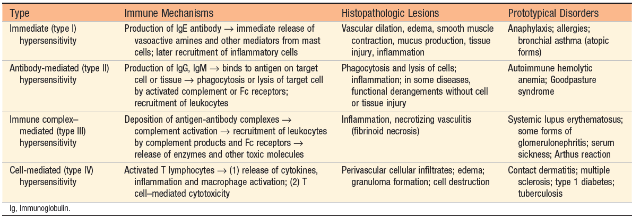

Эта классификация имеет значение для разграничения способов, которыми иммунный ответ вызывает повреждение и заболевание тканей, а также сопутствующие патологические и клинические проявления. Однако в настоящее время все чаще признается, что при любом заболевании гиперчувствительности могут действовать несколько механизмов.

- При ***гиперчувствительности немедленного типа (гиперчувствительность I типа***) повреждение вызывается клетками TH2, антителами IgE, тучными клетками и другими лейкоцитами. Тучные клетки выделяют медиаторы, действующие на сосуды и гладкую мускулатуру, и провоспалительные цитокины, которые привлекают воспалительные клетки.

- При ***антитело-опосредованных заболеваниях (гиперчувствительность II типа***) секретируемые антитела IgG и IgM повреждают клетки, способствуя их фагоцитозу или лизису, а также повреждают ткани, вызывая воспаление. Антитела также могут нарушать клеточные функции и вызывать заболевания без повреждения тканей.

- При ***иммунокомплекс-опосредованных расстройствах (гиперчувствительность III типа***) антитела IgG и IgM связывают антигены, обычно находящиеся в циркуляции, а комплексы антиген-антитело оседают в тканях и вызывают воспаление. Привлеченные лейкоциты (нейтрофилы и моноциты) вызывают повреждение тканей за счет высвобождения лизосомальных ферментов и образования токсичных свободных радикалов.

- При ***клеточно-опосредованных иммунных нарушениях (гиперчувствительность IV типа***) причиной повреждения тканей являются сенсибилизированные Т-лимфоциты (TH1 и TH17 клетки и цитотоксические Т-лимфоциты (CTLs)). Клетки TH2 вызывают повреждения, которые являются частью реакций гиперчувствительности немедленного типа и не считаются формой гиперчувствительности IV типа.

**Общий патогенез аллергических реакций**

В развитии всех аллергических реакций есть несколько важнейших процессов:

1. Сенсибилизация = сенсибилизация (*иммунологическая стадия*);
2. Синтез медиаторов аллергии (*патохимическая стадия*);
3. Проявления аллергической реакции (*физиопатологическая стадия*)
4. Гипосенсибилизация = снижение иммунных реакций и иммунологической памяти.

***Сенсибилизация -*** представляет собой повышение чувствительности организма к аллергену (от нормальной до гиперсенсибилизации) с образованием сенсибилизированных иммунных клеток или иммуноглобулинов.

Сенсибилизация, возникающая при введении аллергена, называется *активной сенсибилизацией*. Активная сенсибилизация подчиняется тем же закономерностям, что и первичная иммунизация: проявляется при малых дозах антигена, зависит от иммуногенности аллергена; первые признаки сенсибилизации (специфические антитела) возникают на 4-5 день после прививки антигенов, а пик сенсибилизации приходится на 12-14 день. Максимальная продолжительность сенсибилизации обусловлена иммунологической памятью и может быть пожизненной. Сенсибилизация, достигаемая путем переноса иммуноглобулинов от активно сенсибилизированного животного к несенсибилизированным (не контактировавшим с соответствующим аллергеном), называется *пассивной сенсибилизацией*. Пассивная сенсибилизация отличается от активной: возникает в течение 2-4 часов после переноса Ig (время, необходимое для их фиксации на тучных клетках); длится до 2-4 месяцев (время катаболизма перенесенных IgE); не возникает повторно (отсутствие иммунологической памяти).

*Синтез и высвобождение аллергических медиаторов* - предполагает высвобождение из клеток, активацию или новый синтез биологически активных веществ, играющих патогенетическую роль в развитии аллергических реакций.

*Проявления аллергических реакций* - обусловлены действием аллергических медиаторов на специфические клеточные рецепторы с последующими эффектами.

*Снижение иммунных реакций и иммунологической памяти*

*Гипосенсибилизация* - представляет собой снижение чувствительности организма к определенному аллергену. Гипосенсибилизация может быть *спонтанной* (например, со временем при отсутствии аллергена интенсивность аллергической реакции может уменьшиться) или *индуцированной* в случаях повторного воздействия специфического аллергена в завышенных количествах.

Большинство эффекторных лимфоцитов, индуцированных инфекционным патогеном, погибают в результате апоптоза после уничтожения микроба, возвращая иммунную систему в состояние покоя, называемое гомеостазом. Первоначальная активация лимфоцитов также приводит к образованию долгоживущих клеток памяти, которые могут сохраняться в течение многих лет после заражения. Клетки памяти - это расширенный пул антиген-специфических лимфоцитов (более многочисленных, чем наивные клетки, специфичные для любого антигена, которые присутствуют до встречи с этим антигеном), которые при повторном воздействии антигена реагируют быстрее и эффективнее, чем наивные клетки. Именно поэтому создание клеток памяти является важной целью вакцинации.

**Общий патогенез гиперчувствительности немедленного типа - I, II, III аллергические реакции (которые развиваются на основе гуморальных иммунных реакций).**

Согласно патологическим механизмам, развитие аллергической реакции немедленного типа имеет несколько стадий:

1. Иммунологическая стадия (стадия сенсибилизации);
2. Патохимическая стадия, (выделение биологических активных веществ);
3. Патофизиологическая стадия (клинические проявления).

**Иммунологический этап при немедленной гиперчувствительности** включает следующую последовательность процессов и одинаков при всех типах аллергических реакций (сходен при I, II и III типах):

1. Первичное проникновение экзоаллергена в организм или образование эндоаллергенов;

2. Контакт аллергена с клетками гистиофагоцитарной системы или другими антигенпрезентирующими клетками (макрофагами, дендритными клетками), после чего происходит переработка аллергена и его презентация Т-лимфоцитам (CD4+ helper 2);

3. Активация В-клеток Т-лимфоцитами, с бласттрансформацией, пролиферацией и образованием иммунного клона В-лимфоцита, стимулированного антигеном;

4. Дифференцировка В-лимфоцитов в плазматические клетки, синтезирующие IgE и IgG4 в реакциях I типа или IgM и IgG в реакциях II и III типа;

5. Ассоциация Ig с Fc-рецепторами базофилов и тучных клеток при аллергических реакциях I типа, или свободная циркуляция при II и III типах.

Другими словами, на стадии сенсибилизации происходит распознавание и отображение антигенов с активацией В-клеток для дифференцировки в плазматические клетки, которые будут вырабатывать антитела против специфических аллергенов. Более детально это можно представить следующим образом.

Микробы и их белковые антигены захватываются *дендритными клетками,* которые обитают в эпителии и тканях. Эти клетки переносят свой антигенный груз в дренирующие лимфатические узлы. Здесь антигены обрабатываются и отображаются в комплексе с молекулами MHC II на поверхности клеток. Этот комплекс передается Т-лимфоцитам, которые активируются и выделяют ряд цитокинов, активирующих В-лимфоциты. После активации В-лимфоциты пролиферируют, а затем дифференцируются в плазматические клетки, которые выделяют различные классы антител с разными функциями. Многие полисахаридные и липидные антигены имеют несколько одинаковых антигенных детерминант (*эпитопов*), которые способны связываться с множеством молекул антигенного рецептора на каждой В-клетке и запускать процесс *активации В-клеток*. В-клетки могут работать как антигенпрезентирующие клетки, поглощая белковые антигены в везикулы, деградируя их и демонстрируя пептиды, связанные с молекулами MHC II, для распознавания хелперными Т-клетками. Хелперные Т-клетки экспрессируют CD40L и выделяют цитокины, которые вместе активируют В-клетки.

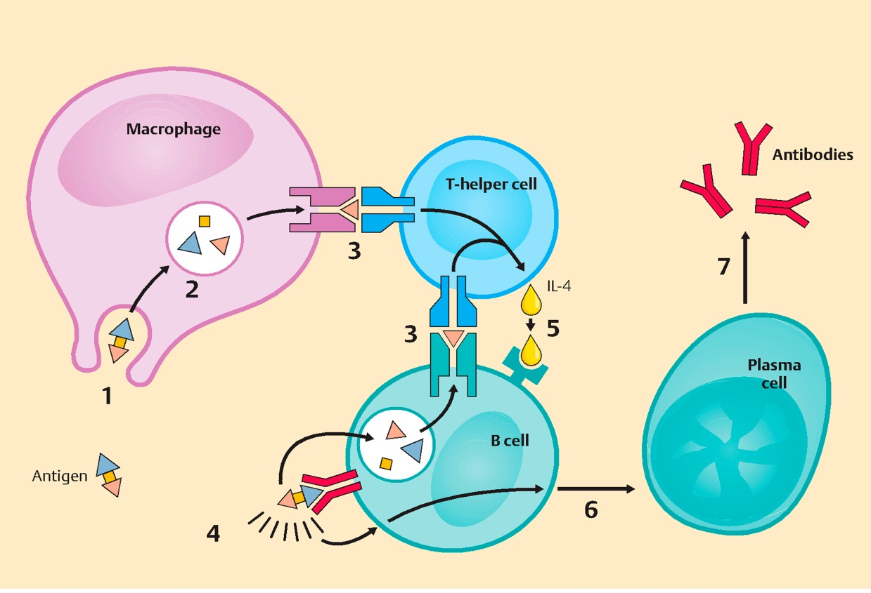

**Рис. 1. Обработка и отображение антигена при немедленной гиперчувствительности.**

(Из книги S. Silbernagl and F. Lang; Color Atlas of Pathophysiology)

Период полужизни большинства циркулирующих антител IgG составляет около 3 недель. Некоторые плазматические клетки, выделяющие антитела, мигрируют в костный мозг и живут годами, продолжая вырабатывать низкий уровень антител.

Сенсибилизация - это усиление нормальной реакции на аллерген (при первичном контакте) до обостренной (при повторном контакте). В связи с этим при аллергических реакциях немедленного типа сенсибилизированный организм отличается от несенсибилизированного только наличием аллергенспецифических иммуноглобулинов, которые фиксируются на тучных клетках и базофилах или находятся в свободной циркуляции. Сенсибилизация является периодом латентности аллергии, поскольку, до повторного контакта с тем же аллергеном, она не проявляется клинически. Только с помощью серологических реакций можно обнаружить специфические антитела, находящиеся в свободной циркуляции, или те, которые фиксируются на базофилах и тучных клетках. Этот латентный период длится до повторного контакта организма с тем же аллергеном, который вызвал сенсибилизацию.

II.**Патохимическая стадия** - высвобождение, активация или синтез химических медиаторов из измененных клеток или иммунных клеток в результате взаимодействия между антигеном и антителом.

III.**Физиопатологическая стадия** - стадия клинических проявлений, физиопатологических эффектов, запускаемых действием медиаторов на специфические реактивные структуры в тканях организма.

В отличие от стадии сенсибилизации, патохимическая и физиопатологическая стадии имеют разные механизмы для каждой реакции в отдельности.

**Гиперчувствительность немедленного типа (тип I)**

Гиперчувствительность немедленного типа, или тип I, - это быстрая иммунологическая реакция, возникающая у ранее сенсибилизированного человека и вызванная связыванием антигена с IgE-антителами на поверхности тучных клеток. Гиперчувствительность немедленного типа может проявляться как системное заболевание или как местная реакция. Системная реакция чаще всего возникает после введения антигена в организм сенсибилизированного человека (например, при укусе пчелы), но может быть и после приема антигена внутрь (например, аллергенов арахиса). Иногда в течение нескольких минут пациент впадает в состояние шока, который может привести к летальному исходу. Местные реакции разнообразны и зависят от портала проникновения аллергена. Они могут проявляться в виде локализованной кожной сыпи или волдырей (*кожная аллергия, крапивница*), выделений из носа и конъюнктивы (*аллергический ринит* и *конъюнктивит*), сенной лихорадки, бронхиальной астмы или аллергического гастроэнтерита (пищевая аллергия). Многие местные реакции гиперчувствительности I типа имеют две четко выраженные фазы. *Немедленная реакция* характеризуется расширением сосудов, утечкой крови, а также, в зависимости от места локализации, спазмом гладких мышц или выделением секрета желез. Эти изменения обычно становятся заметными через несколько минут после воздействия аллергена и обычно проходят через несколько часов. Во многих случаях (например, при аллергическом рините и бронхиальной астме) вторая*, поздняя фаза реакции наступает* через 2-24 часа без дополнительного воздействия антигена и может продолжаться несколько дней. Эта поздняя фаза реакции характеризуется инфильтрацией тканей эозинофилами, нейтрофилами, базофилами, моноцитами и CD4+ Т-клетками, а также разрушением тканей, как правило, в виде повреждения эпителиальных клеток слизистой оболочки.

**Стадии гиперчувствительности немедленного типа (тип I)**

**Активация клеток TH2 и выработка IgE-антител (сенсибилизация)**. Первым шагом в генерации клеток TH2 является презентация антигена наивным хелперным Т-клеткам CD4+, вероятно, дендритными клетками, которые захватывают антиген из места его проникновения. По непонятным причинам только некоторые антигены окружающей среды вызывают сильный ответ TH2 и, таким образом, служат аллергенами. В ответ на антиген и другие стимулы, включая цитокины, такие как IL-4, вырабатываемые в локальном месте, Т-клетки дифференцируются в TH2 клетки. Вновь образованные клетки TH2 вырабатывают ряд цитокинов при последующей встрече с антигеном; как уже упоминалось, фирменными цитокинами этого подмножества являются *IL-4, IL-5* и *IL-13*. IL-4 действует на B-клетки, стимулируя переключение класса на IgE и способствуя развитию дополнительных TH2 клеток. IL-5 участвует в развитии и активации эозинофилов, которые являются важными эффекторами гиперчувствительности I типа. IL-13 усиливает выработку IgE и действует на эпителиальные клетки, стимулируя секрецию слизи. Кроме того, клетки TH2 (а также тучные клетки и эпителиальные клетки) вырабатывают хемокины, которые привлекают к месту реакции больше клеток TH2, а также другие лейкоциты.

**Сенсибилизация и активация тучных клеток**. Тучные клетки - это клетки, образующиеся в костном мозге и широко распространенные в тканях. Их много вблизи кровеносных сосудов и нервов, а также в подэпителиальных тканях, что объясняет, почему в этих местах часто возникают местные реакции гиперчувствительности немедленного типа. Тучные клетки имеют цитоплазматические мембраносвязанные гранулы, содержащие разнообразные биологически активные медиаторы. Тучные клетки (и их циркулирующий аналог, базофилы) активируются путем сшивания высокоаффинных Fc-рецепторов IgE; кроме того, тучные клетки могут быть вызваны и другими стимулами, такими как компоненты комплемента C5a и C3a (называемые анафилатоксинами, поскольку они вызывают реакции, имитирующие анафилаксию), которые действуют путем связывания с рецепторами на мембране тучных клеток. Базофилы во многом схожи с тучными клетками, включая наличие на поверхности клеток Fc-рецепторов IgE, а также цитоплазматических гранул. Однако, в отличие от тучных клеток, базофилы обычно не присутствуют в тканях, а циркулируют в крови в крайне малых количествах. Как и другие гранулоциты, базофилы могут быть привлечены к местам воспаления.

Тучные клетки и базофилы экспрессируют высокоаффинный рецептор, называемый FcεRI, который специфичен для Fc-части IgE и поэтому жадно связывает IgE-антитела. Тучные клетки, покрытые IgE, впоследствии встречаются со специфическим антигеном. Когда тучная клетка, снабженная IgE-антителами, ранее выработанными в ответ на антиген, подвергается воздействию того же антигена, она активируется, что в конечном итоге приводит к высвобождению целого арсенала мощных медиаторов, ответственных за клинические признаки реакций гиперчувствительности немедленного типа. На первом этапе активации тучных клеток антиген связывается с IgE-антителами, ранее прикрепленными к тучным клеткам. Соответствующие Fcε-рецепторы объединяются, и это активирует пути передачи сигнала от цитоплазматической части рецепторов. Эти сигналы приводят к выработке медиаторов, которые отвечают за первые, иногда взрывные, симптомы гиперчувствительности немедленного типа, а также запускают события, приводящие к поздней фазе реакции.

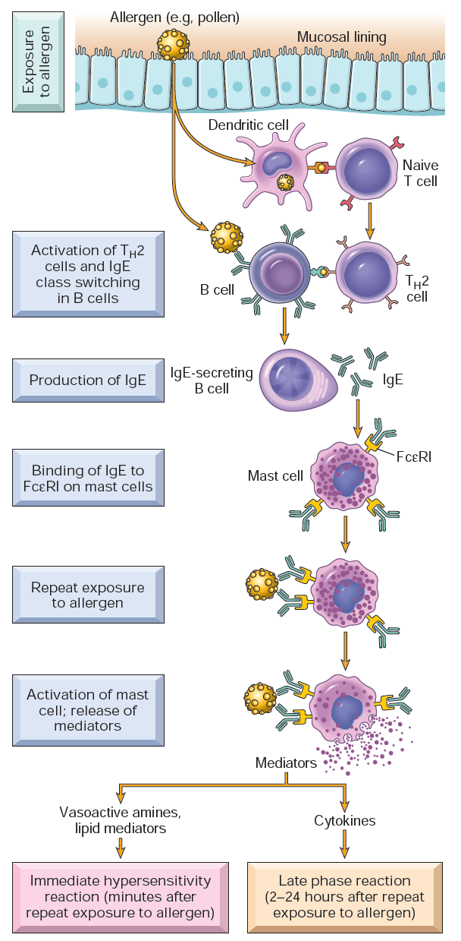

**Рисунок 2. Последовательность событий при гиперчувствительности немедленного типа (тип I)**. Реакции гиперчувствительности немедленного типа инициируются введением аллергена, который стимулирует реакцию TH2 и выработку IgE у генетически восприимчивых людей. IgE связывается с Fc-рецепторами (FcεRI) на тучных клетках, и последующее воздействие аллергена активирует тучные клетки для выделения медиаторов, которые отвечают за патологические проявления гиперчувствительности немедленного типа. (из книги Robbins and Cotran; Pathologic basis of disease)

Активация тучных клеток приводит к дегрануляции с выбросом *предварительно сформированных (первичных) медиаторов,* которые хранятся в гранулах, и *синтезом de novo* вторичных *медиаторов*, включая липидные продукты и цитокины.

*Преформированные медиаторы*. Медиаторы, содержащиеся в гранулах тучных клеток, высвобождаются первыми и могут быть разделены на три категории:

*- Вазоактивные амины*. Наиболее важным амином, вырабатываемым тучными клетками, является *гистамин*. Гистамин вызывает интенсивное сокращение гладких мышц, повышает проницаемость сосудов и увеличивает секрецию слизи носовыми, бронхиальными и желудочными железами.

*- Ферменты*. Они содержатся в матриксе гранул и включают *нейтральные протеазы* (химаза, триптаза) и несколько *кислотных гидролаз*. Ферменты вызывают повреждение тканей и приводят к образованию кининов и активированных компонентов комплемента (например, C3a), воздействуя на белки-предшественники.

*- Протеогликаны*. К ним относятся *гепарин*, известный антикоагулянт, и *хондроитин сульфат*. Протеогликаны служат для упаковки и хранения аминов в гранулах.

Другие медиаторы, которые высвобождаются в результате дегрануляции тучных клеток: хемотаксический фактор для нейтрофилов, хемоаттрактант-фактор для эозинофилов, бета-глюкозаминидаза. *Хемоаттрактант-фактор для нейтрофилов* вызывает хемотаксис нейтрофилов и их скопление в месте повреждения, а *хемотаксический фактор для эозинофилов* - хемотаксис эозинофилов с воспалительной инфильтрацией тканей. В результате накопления нейтрофилов и эозинофилов в тканях и их активации происходит высвобождение медиаторов из этих воспалительных клеток, таких как: арилсульфатаза, фосфолипаза, гистаминаза, катионные белки, которые дополнительно повреждают ткани.

*Липидные медиаторы*. Основными липидными медиаторами являются *продукты, полученные из арахидоновой кислоты (система эйкозаноидов)*. Реакции в мембранах тучных клеток приводят к активации *фосфолипазы А2*, фермента, превращающего мембранные фосфолипиды в арахидоновую кислоту. Именно из этой кислоты образуются лейкотриены и простагландины, соответственно, липоксигеназным и циклооксигеназным путем (см. медиаторы воспаления).

*- Лейкотриены*. Лейкотриены C4 и D4 - самые мощные из известных вазоактивных и спазмогенных агентов. В молярном отношении они в несколько тысяч раз активнее гистамина в повышении проницаемости сосудов и вызывают сокращение гладкой мускулатуры бронхов. Лейкотриен B4 обладает высокой хемотаксической активностью в отношении нейтрофилов, эозинофилов и моноцитов.

*- Простагландин* D2. Это самый распространенный медиатор, вырабатываемый в тучных клетках циклооксигеназным путем. Он вызывает сильный бронхоспазм, а также усиление секреции слизи.

*- Тромбоцитарно-активирующий фактор (PAF).* PAF - это липидный медиатор, вырабатываемый некоторыми популяциями тучных клеток, но не являющийся производным арахидоновой кислоты. Он вызывает агрегацию тромбоцитов, высвобождение гистамина, бронхоспазм, повышение проницаемости сосудов и вазодилатацию. Его роль в реакциях гиперчувствительности немедленного типа не установлена.

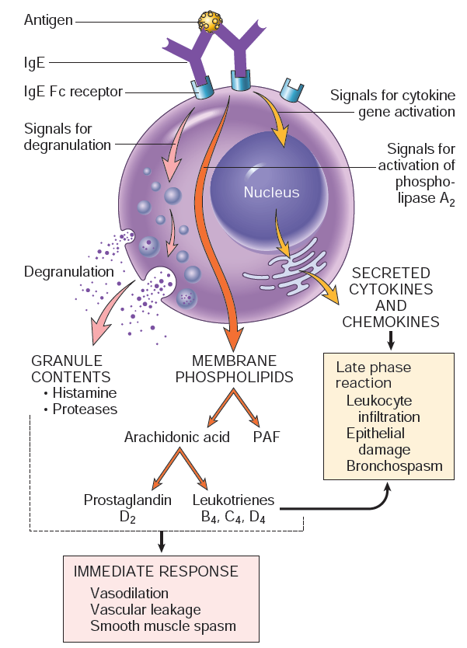

**Рисунок 3. Медиаторы тучных клеток**. При активации тучные клетки выделяют различные классы медиаторов, которые отвечают за реакции немедленной и поздней фазы. PAF - тромбоцитарно-активирующий фактор. (из Robbins and Cotran, Pathologic basis of disease)

*Цитокины.* Тучные клетки являются источниками многих цитокинов, которые могут играть важную роль на нескольких стадиях реакций гиперчувствительности немедленного типа. К таким цитокинам относятся: *TNF, IL-1* и *хемокины*, которые способствуют рекрутированию лейкоцитов (характерно для поздней фазы реакции); IL-4, который усиливает реакцию TH2 ; и многие другие. Воспалительные клетки, рекрутируемые тучными клетками под действием TNF и хемокинов, являются дополнительными источниками цитокинов и гистамин-высвобождающих факторов, которые вызывают дальнейшую дегрануляцию тучных клеток.

Эти медиаторы отвечают за проявления реакций гиперчувствительности немедленного типа. Одни, такие как гистамин и лейкотриены, быстро высвобождаются из сенсибилизированных тучных клеток и отвечают за интенсивные реакции немедленного типа, характеризующиеся отеком, выделением слизи и спазмом гладких мышц; другие, например цитокины, включая хемокины, создают основу для поздней фазы реакции, привлекая дополнительные лейкоциты. Эти воспалительные клетки не только выделяют дополнительные волны медиаторов (включая цитокины), но и вызывают повреждение эпителиальных клеток. Сами эпителиальные клетки не являются пассивными сторонними наблюдателями этой реакции: они также могут вырабатывать растворимые медиаторы, такие как хемокины.

**Реакция поздней фазы**

В поздней фазе реакции происходит рекрутирование лейкоцитов, которые усиливают и поддерживают воспалительный ответ без дополнительного воздействия на триггерный антиген. Эозинофилы часто являются многочисленной популяцией лейкоцитов в этих реакциях. Они привлекаются к местам гиперчувствительности немедленного типа под действием хемокинов, таких как *эотаксин*, и других, которые могут вырабатываться эпителиальными клетками, клетками TH2 и тучными клетками. Цитокин TH2 IL-5 является самым мощным из известных цитокинов, активирующих эозинофилы. При активации эозинофилы выделяют *протеолитические ферменты,* а также два уникальных белка - *основной белок* и *катионный белок эозинофилов,* которые повреждают ткани. В настоящее время считается, что реакция поздней фазы является основной причиной симптомов при некоторых заболеваниях гиперчувствительности I типа, таких как аллергическая астма. Поэтому для лечения этих заболеваний необходимо использовать противовоспалительные препараты широкого спектра действия, например стероиды, а не антигистаминные препараты, которые помогают при немедленной реакции, как это бывает при аллергическом рините (сенной лихорадке).

Восприимчивость к реакциям гиперчувствительности немедленного типа определяется генетически. Повышенная склонность к развитию реакций гиперчувствительности немедленного типа называется *атопией*. У людей с атопией, как правило, выше уровень IgE в сыворотке крови и больше клеток TH2, продуцирующих IL-4, чем в общей популяции. Положительный семейный анамнез аллергии встречается у 50 % атопиков.

Факторы окружающей среды также играют важную роль в развитии аллергических заболеваний. Воздействие загрязнителей окружающей среды, распространенное в промышленно развитых обществах, является важным предрасполагающим фактором для развития аллергии. Известно, что собаки и кошки произошли от человека около 95 миллионов лет назад, а шимпанзе - всего 4-5 миллионов лет назад, что позволяет предположить, что шимпанзе имеют больше общих генов с нами, чем собаки и кошки. Тем не менее у собак и кошек, живущих в той же среде, что и люди, развивается аллергия, а у шимпанзе - нет. Это простое наблюдение позволяет предположить, что факторы окружающей среды могут быть более важными в развитии аллергических заболеваний, чем генетика. Вирусные инфекции дыхательных путей являются важным триггером бронхиальной астмы - аллергического заболевания, поражающего легкие. Бактериальные инфекции кожи тесно связаны с атопическим дерматитом. По оценкам, от 20 до 30 % реакций гиперчувствительности немедленного типа вызываются неантигенными стимулами, такими как перепады температуры или физические нагрузки, и не связаны с клетками TH2 или IgE; такие реакции иногда называют *неатопической аллергией (псевдоаллергией)*. Считается, что в этих случаях тучные клетки аномально чувствительны к активации различными неиммунными стимулами.

**Таблица 2. Примеры расстройств, вызванных гиперчувствительностью немедленного типа**

(из книги Robbins and Cotran, Pathologic basis of disease)

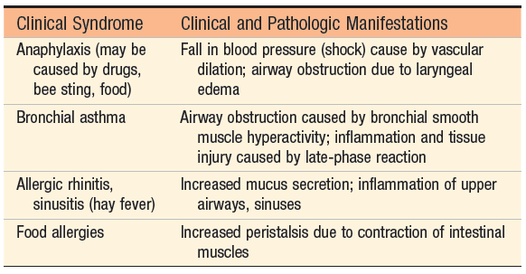

В развитых странах растет частота многих аллергических заболеваний, и, по-видимому, это связано с уменьшением числа инфекций в раннем возрасте. Эти наблюдения привели к идее, иногда называемой *гипотезой гигиены, о* том, что раннее детство и даже пренатальный контакт с микробными антигенами воспитывает иммунную систему таким образом, что последующие патологические реакции против распространенных аллергенов окружающей среды предотвращаются. Таким образом, чрезмерная гигиена в детстве может усилить аллергию в последующей жизни. Однако эта гипотеза труднодоказуема, а механизмы, лежащие в ее основе, не определены. Рассмотрев основные механизмы гиперчувствительности I типа, мы перейдем к некоторым клинически важным примерам IgE-опосредованных заболеваний. Эти реакции могут приводить к широкому спектру повреждений и клинических проявлений

**Системная анафилаксия**

*Системная анафилаксия* характеризуется сосудистым шоком, обширным отеком и затрудненным дыханием. Она может возникнуть у сенсибилизированных людей в больничных условиях после введения чужеродных белков (например, антисывороток), гормонов, ферментов, полисахаридов и лекарств (например, антибиотика пенициллина) или в общественных условиях после контакта с пищевыми аллергенами (например, арахисом, моллюсками) или токсинами насекомых (например, содержащимися в пчелином яде). Крайне малые дозы антигена могут вызвать анафилаксию, например, крошечные количества, используемые при кожном тестировании на различные формы аллергии. В связи с риском возникновения тяжелых аллергических реакций на незначительное количество арахиса американские ведомства рассматривают возможность введения запрета на арахисовые закуски, подаваемые в тесных помещениях коммерческих самолетов. Через несколько минут после контакта с арахисом появляются зуд, крапивница и эритема кожи, а вскоре после этого - резкое сокращение бронхиол дыхательных путей и нарушение дыхания. Отек гортани приводит к охриплости и еще больше затрудняет дыхание. Вслед за рвотой, спазмами в животе, диареей и обструкцией гортани пациент может впасть в шок и даже умереть в течение часа.

При назначении некоторых терапевтических средств необходимо помнить о риске анафилаксии. Хотя пациентов, входящих в группу риска, обычно можно определить по наличию в анамнезе той или иной формы аллергии, отсутствие такого анамнеза не исключает возможности анафилактической реакции.

**Местные реакции гиперчувствительности немедленного типа**

Около 10-20 % населения страдают от аллергии, связанной с локальной реакцией на распространенные аллергены окружающей среды, такие как пыльца, перхоть животных, домашняя пыль, продукты питания и т. п. К специфическим заболеваниям относятся *крапивница, аллергический ринит (сенная лихорадка), бронхиальная астма* и *пищевая аллергия.*

**Антитело-опосредованная (тип II) гиперчувствительность**

Антитела, реагирующие с антигенами, присутствующими на поверхности клеток или во внеклеточном матриксе, вызывают заболевание, разрушая эти клетки, вызывая воспаление или нарушая нормальные функции. Антитела могут быть специфичными для нормальных клеточных или тканевых антигенов (аутоантитела) или для экзогенных антигенов, таких как химические или микробные белки, которые связываются с поверхностью клеток или тканевым матриксом. Эти реакции являются причиной ряда важных заболеваний.

*Иммунологическая стадия* этой реакции схожа с описанными выше механизмами сенсибилизации, которые являются общими для всех аллергических реакций, опирающихся на гуморальный иммунный ответ. Участвуют антитела IgG и IgM.

**Механизмы тканевых повреждений и воспаления** (патохимические и физиопатологические этапы)

*Опсонизация и фагоцитоз*

Фагоцитоз в значительной степени отвечает за уничтожение клеток, покрытых антителами. Клетки, опсонизированные IgG-антителами, распознаются Fc-рецепторами фагоцитов, которые специфичны для Fc-порций некоторых подклассов IgG. Кроме того, когда антитела IgM или IgG оседают на поверхности клеток, они могут активировать систему комплемента по классическому пути. При активации комплемента образуются побочные продукты, в основном C3b и C4b (*опсонины*), которые оседают на поверхности клеток (*опсонизация*) и распознаются фагоцитами, экспрессирующими рецепторы для этих белков. В результате происходит фагоцитоз опсонизированных клеток (макрофагами и нейтрофилами) и их уничтожение. Активация комплемента на поверхности клеток также приводит к образованию *мембранно-атакующего комплекса (MAC)*, который нарушает целостность мембраны, "просверливая дырки" в липидном бислое, тем самым вызывая осмотический лизис клеток. Этот механизм уничтожения, вероятно, эффективен только в отношении клеток с тонкими клеточными стенками, таких как бактерии Neisseria. Опосредованное антителами разрушение клеток может происходить в результате другого процесса, называемого *антителозависимой клеточной цитотоксичностью* (*ADCC*). Клетки, покрытые антителом IgG, уничтожаются различными эффекторными клетками, в основном NK-клетками (естественными лимфоцитами-киллерами) и макрофагами, которые связываются с мишенью своими рецепторами для Fc-фрагмента IgG, и лизис клеток происходит без фагоцитоза, но за счет высвобождения *перфоринов*. Клинически антитело-опосредованное разрушение клеток и фагоцитоз происходят в следующих ситуациях: (1) трансфузионные реакции, при которых клетки от несовместимого донора реагируют с предварительно образованными антителами хозяина и опсонизируются ими; (2) гемолитическая болезнь новорожденного (фетальный эритробластоз), при которой существует антигенное различие между матерью и плодом, и антиэритроцитарные антитела IgG от матери пересекают плаценту и вызывают разрушение эритроцитов плода; (3) аутоиммунная гемолитическая анемия, агранулоцитоз и тромбоцитопения, при которых люди вырабатывают антитела к собственным клеткам крови, которые затем разрушаются; и (4) некоторые лекарственные реакции, при которых лекарство действует как "гаптен", присоединяясь к белкам плазматической мембраны эритроцитов, и против комплекса лекарство-белок вырабатываются антитела.

*Воспаление*

Когда антитела откладываются в неподвижных тканях, таких как базальные мембраны и внеклеточный матрикс, в результате возникает воспаление. Оседающие антитела активируют комплемент по классическому пути, образуя побочные продукты, включая хемотаксические агенты (в основном C5a), которые направляют миграцию полиморфноядерных лейкоцитов и моноцитов, и *анафилатоксины* (C3a и C5a), повышающие проницаемость сосудов. Лейкоциты активируются за счет задействования их C3b и Fc-рецепторов. Это приводит к выработке других веществ, повреждающих ткани (высвобождающихся из активированных лейкоцитов), таких как *лизосомальные ферменты*, включая протеазы, способные переваривать фундальную мембрану, коллаген, эластин и хрящ, и *реактивные виды кислорода (O2- , H2O2, OH-* ).

В итоге можно сделать вывод, что медиаторами аллергической реакции II типа являются: система комплимента, лизосомальные ферменты и реактивные виды кислорода.

Воспаление, опосредованное антителами, является механизмом, ответственным за повреждение тканей при некоторых формах гломерулонефрита, отторжении сосудов при пересадке органов и других заболеваниях.

*Клеточная дисфункция*

В некоторых случаях антитела, направленные против рецепторов клеточной поверхности, нарушают или дисрегулируют функции, не вызывая повреждения или воспаления клеток. Например, при миастении гравис антитела, реагирующие с ацетилхолиновыми рецепторами в двигательных концевых пластинах скелетных мышц, блокируют нервно-мышечную передачу и тем самым вызывают мышечную слабость. Обратное (т. е. опосредованное антителами стимулирование функции клеток) лежит в основе болезни Грейвса. При этом заболевании антитела против рецептора тиреостимулирующего гормона (TSH) на эпителиальных клетках щитовидной железы стимулируют эти клетки, что приводит к гипертиреозу.

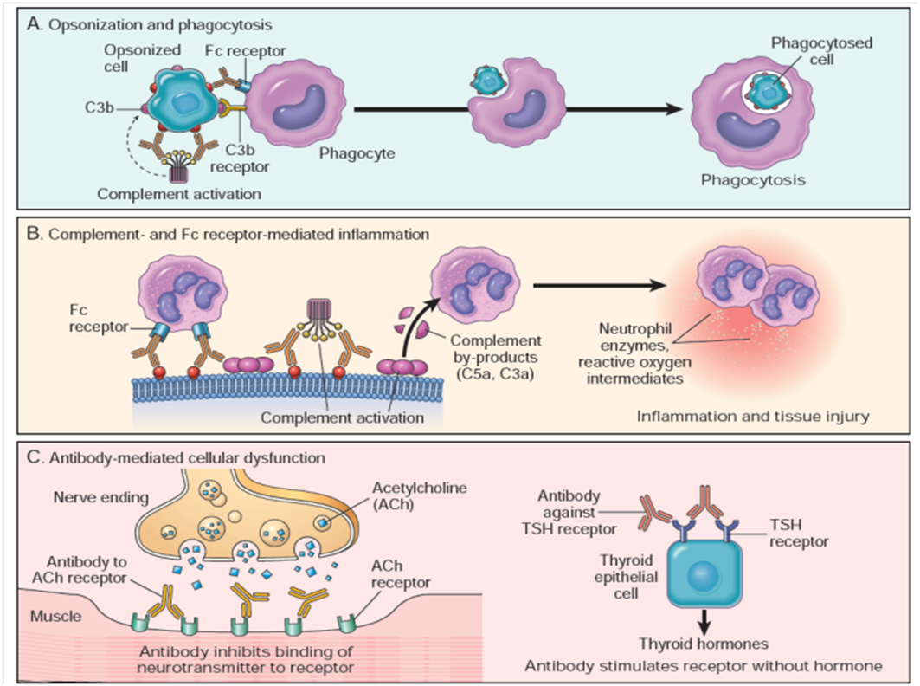

**Рисунок 4. Механизмы повреждения, опосредованного антителами**. A, Опсонизация клеток антителами и компонентами комплемента и поглощение их фагоцитами. B. Воспаление, вызванное связыванием антител с Fc-рецепторами лейкоцитов и продуктами распада комплемента. C. Антирецепторные антитела нарушают нормальную функцию рецепторов. В этих примерах антитела к рецептору ацетилхолина (ACh) нарушают нервно-мышечную передачу при миастении гравис, а антитела к рецептору тиреотропного гормона (TSH) активируют клетки щитовидной железы при болезни Грейвса. (из книги Robbins and Cotran; Pathologic basis of disease)

**Примеры заболеваний, опосредованных антителами (гиперчувствительность II типа)**

(из книги Robbins and Cotran, Pathologic basis of disease)

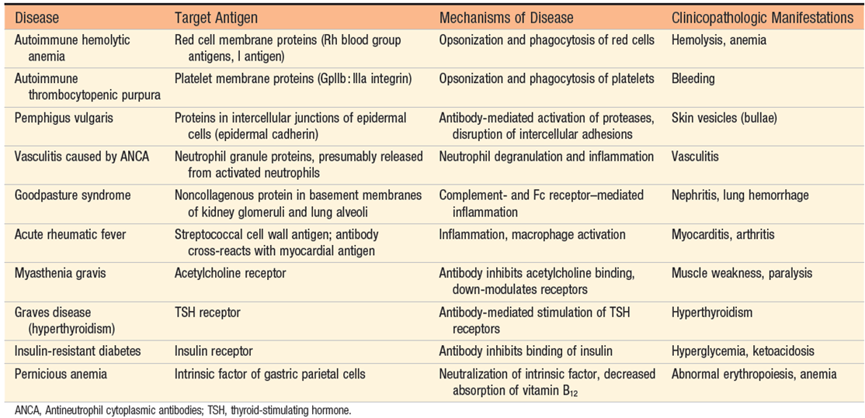

**Иммунный комплекс-опосредованная гиперчувствительность (тип III)**

*Иммунологическая стадия* этой реакции схожа с описанными выше механизмами сенсибилизации, которые являются общими для всех аллергических реакций, в основе которых лежит гуморальный иммунный ответ. Участвующие антитела - IgG и IgM.

Комплексы антиген-антитело вызывают повреждение тканей, в основном вызывая воспаление в местах отложения. Патологическая реакция обычно начинается, когда антиген соединяется с антителом в кровотоке, образуя иммунные комплексы, которые обычно откладываются в стенках сосудов. Реже комплексы могут образовываться в местах, где антиген был "посажен" ранее (так называемые иммунные комплексы in situ). Антигены, образующие иммунные комплексы, могут быть *экзогенными,* например, чужеродный белок, введенный в организм или продуцируемый инфекционным микробом, или *эндогенными*, если человек вырабатывает антитела против собственных антигенов (аутоиммунитет). Заболевания, опосредованные иммунными комплексами, как правило, носят системный характер, но часто преимущественно поражают *почки* (гломерулонефрит), *суставы* (артрит) и *мелкие кровеносные сосуды* (васкулит), которые являются общими местами отложения иммунных комплексов.

- **Системное иммунокомплексное заболевание***. Острая сывороточная болезнь* - прототип системного иммунокомплексного заболевания; когда-то она была частым последствием введения большого количества чужеродной сыворотки (например, сыворотки иммунизированных лошадей, используемой для защиты от дифтерии). В наше время это заболевание встречается нечасто и обычно наблюдается у людей, получивших антитела от других особей или видов животных. Тем не менее, это информативная модель, которая многому научила нас в области системных иммунных комплексных заболеваний.

Патогенез системного иммунокомплексного заболевания можно разделить на три фазы.

1. *Образование иммунных комплексов*. Введение белкового антигена вызывает иммунный ответ, который приводит к образованию антител (сенсибилизация), обычно примерно через неделю после введения белка. Эти антитела выделяются в кровь, где вступают в реакцию с антигеном, еще находящимся в циркуляции, и образуют комплексы антиген-антитело.

2*. Отложение иммунных комплексов*. На следующем этапе циркулирующие комплексы антиген-антитело откладываются в различных тканях. Факторы, определяющие, приведет ли образование иммунных комплексов к отложению в тканях и развитию заболевания, до конца не изучены, но основное влияние, по-видимому, оказывают характеристики комплексов и местные сосудистые изменения. В целом, наиболее патогенными являются комплексы среднего размера, образующиеся при незначительном избытке антигена. Органы, в которых кровь фильтруется под высоким давлением с образованием других жидкостей, таких как моча и синовиальная жидкость, являются местами концентрации и отложения иммунных комплексов; поэтому заболевания, связанные с иммунными комплексами, часто поражают клубочки и суставы.

3. *Воспаление и повреждение тканей*. Как только иммунные комплексы оседают в тканях, они инициируют острую воспалительную реакцию. В этой фазе (примерно через 10 дней после введения антигена) появляются такие клинические признаки, как лихорадка, крапивница, боли в суставах (артралгии), увеличение лимфатических узлов и протеинурия. Везде, где откладываются комплексы, повреждение тканей одинаково. Возникающее воспалительное поражение называют *васкулитом,* если оно происходит в кровеносных сосудах, *гломерулонефритом,* если оно происходит в почечных гломерулах, *артритом,* если оно происходит в суставах, и так далее.

Высокую патогенетическую роль в развитии повреждений и воспаления при данном виде аллергии имеют: активация системы комплемента по классическому пути, активация фактора Хагемана (фактора XIIa), запускаемая при повреждении эндотелиальных клеток отложением иммунных комплексов. Важная роль комплемента в патогенезе повреждения тканей подтверждается наблюдениями, согласно которым белки комплемента могут быть обнаружены в месте повреждения, а в активной фазе заболевания потребление комплемента приводит к снижению уровня С3 в сыворотке крови. Фактически, уровень С3 в сыворотке крови в некоторых случаях может использоваться для мониторинга активности заболевания. Активация комплемента приводит к высвобождению *анафилатоксинов* (фракции C3a, C5a), которые оказывают провоспалительное действие (вазодилатация, повышение проницаемости сосудов, хемоаттрактанты) и образованию комплекса мембранной атаки (фракции C5-C9). Активный фактор Хагемана в свою очередь активирует систему свертывания крови (образование тромбина, обладающего провоспалительными эффектами) и развитие микротромбов в местах повреждения с ишемией, что усилит повреждения. Также происходит активация кининовой системы с выделением *брадикинина*, фибринолитической системы с образованием плазмина и деградации фибрина с выделением продуктов расщепления фибрина (см. воспаление; медиаторы, выделяемые плазмой). Анафилатоксины, брадикинин благодаря своим хемоаттрактантным функциям приводят к миграции в место повреждения других воспалительных клеток (рекрутирование нейтрофилов, моноцитов и т.д.), которые дополнительно повреждают ткани путем высвобождения лизосомальных ферментов, реактивных форм кислорода.

Таким образом, медиаторами аллергической реакции III типа являются: система комплемента, система свертывания крови, кининовая система, фибринолитическая система, лизосомальные ферменты, реактивные виды кислорода.

Если заболевание возникает в результате однократного сильного воздействия антигена, например при острой сывороточной болезни, поражения обычно рассасываются в результате катаболизма иммунных комплексов. Форма хронической сывороточной болезни возникает в результате повторного или длительного воздействия антигена. Это происходит при некоторых заболеваниях, например при системной красной волчанке (СКВ), которая связана с персистирующим ответом антител на аутоантигены. При многих заболеваниях морфологические изменения и другие признаки указывают на отложение иммунных комплексов, но провоцирующие антигены неизвестны. К этой категории относятся мембранозный гломерулонефрит и некоторые васкулитиды.

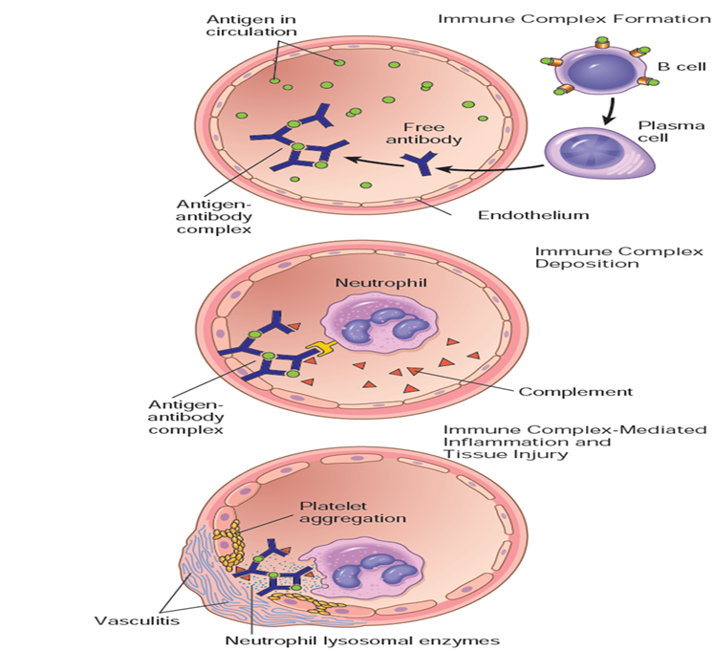

**Рисунок 5. Иммунокомплексное заболевание**.

Последовательные фазы в индукции системных иммунных комплексно-опосредованных заболеваний (гиперчувствительность III типа). (из Robbins and Cotran; Pathologic basis of disease).

**Местное иммунокомплексное заболевание (реакция Артюса)**

Реакция Артюса - это локализованный участок некроза тканей, возникающий в результате острого иммунокомплексного васкулита, обычно вызываемого на коже. Реакция может быть получена экспериментально путем внутрикожного введения антигена ранее иммунизированному животному, которое содержит циркулирующие антитела против антигена. Когда антиген диффундирует в сосудистую стенку, он связывает предварительно сформированное антитело, и на месте образуются большие иммунные комплексы. Эти комплексы преципитируют в стенках сосудов и вызывают фибриноидный некроз, а наложенный тромбоз усугубляет ишемическое повреждение.

**Примеры заболеваний, опосредованных иммунным комплексом**

(из книги Robbins and Cotran, Pathologic basis of disease)

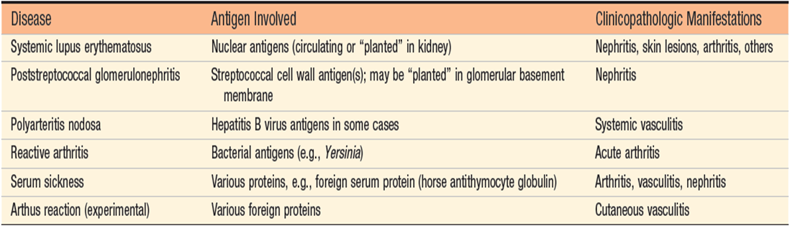

**Общий патогенез аллергических реакций IV типа (аллергическая реакция замедленного типа = поздняя гиперчувствительность)**

В развитии аллергических реакций замедленного типа (тип IV) можно выделить три стадии:

* ***Иммунологическая стадия, во время которой происходит:***

1. Первичное поступление экзоаллергена в организм или образование эндоаллергена;

2. Контакт аллергена с клетками гистиофагоцитарной системы или другими антигенпрезентирующими клетками, переработка аллергена и представление его Т-клеткам;

3. Активация Т-клеток аллергеном - бласттрансформация, пролиферация и формирование иммунологического клона Т-клеток, активированных антигеном (CD4 + ТH1 или ТH17, CD8 +), которые помечены специфическими рецепторами для данного аллергена;

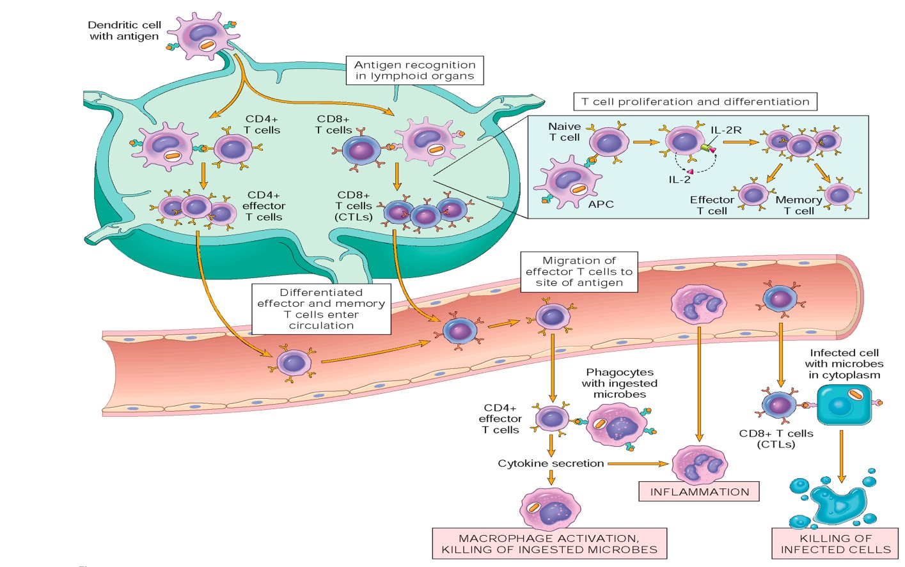

**Рис. 6. Распознавание, отображение антигена и эффекторных клеток при клеточно-опосредованной гиперчувствительности.**

Дендритные клетки (ДК) захватывают микробные антигены из эпителия и тканей и переносят их в лимфатические узлы. В ходе этого процесса ДК созревают и экспрессируют высокий уровень молекул MHC II и костимуляторов. Наивные Т-клетки распознают MHC-ассоциированные пептидные антигены, отображаемые на ДК. Т-клетки активируются, пролиферируют и дифференцируются в эффекторные клетки и клетки памяти (CD4+ H1 или H17 , CD8+), которые мигрируют к местам инфекции и выполняют различные функции в клеточно-опосредованном иммунитете. Эффекторные Т-клетки CD4+ подгруппы TH1 распознают антигены микробов, проглоченных фагоцитами, и активируют фагоциты для уничтожения микробов. CD4+ Т-клетки также вызывают воспаление. Цитотоксические Т-лимфоциты (ЦТЛ) CD8+ убивают инфицированные клетки, содержащие микробы в цитоплазме. Некоторые активированные Т-клетки дифференцируются в долгоживущие клетки памяти. APC - антигенпрезентирующая клетка. (из книги Robbins and Cotran, Pathologic basis of disease)

Наивные Т-лимфоциты активируются антигеном и костимуляторами в периферических лимфоидных органах, пролиферируют и дифференцируются в *эффекторные клетки*, которые мигрируют в любое место, где присутствует антиген (микроб). Одним из самых ранних ответов хелперных Т-клеток CD4+ является секреция цитокина IL-2 и экспрессия высокоаффинных рецепторов для IL-2. IL-2 - это фактор роста, который действует на эти Т-лимфоциты и стимулирует их пролиферацию, что приводит к увеличению количества антиген-специфических лимфоцитов. Активированные CD8+ лимфоциты дифференцируются в CTL, которые уничтожают клетки, содержащие микробы в цитоплазме. Уничтожая инфицированные клетки, CTL устраняют резервуары инфекции.

Лимфоциты, несущие специфические рецепторы, называются *сенсибилизированными лимфоцитами* и составляют клеточный субстрат аллергических реакций замедленного типа. Последовательность перечисленных здесь процессов составляет феномен сенсибилизации организма к аллергену и заключается в усилении реакции на аллерген - от нормальной (при первичном контакте) до обостренной (при повторном контакте). Таким образом, сенсибилизированный организм отличается от несенсибилизированного только наличием сенсибилизированных Т-лимфоцитов, которые несут на внешней поверхности специфические рецепторы для аллергена.

II. **Патохимическая стадия** начинается при повторном контакте сенсибилизированного организма с аллергеном и заключается в высвобождении, активации или синтезе химических медиаторов сенсибилизированными лимфоцитами.

III. **Физиопатологическая стадия** - клинические проявления - физиопатологические эффекты, запускаемые высвобождением медиаторов в патохимической стадии.

**Т-клеточно-опосредованная (тип IV) гиперчувствительность**

Клеточно-опосредованный тип гиперчувствительности обусловлен воспалением, возникающим в результате выработки цитокинов CD4+ Т-клетками и уничтожения клеток CD8+ Т-клетками. Опосредованная CD4+ Т-клетками гиперчувствительность, вызванная антигенами окружающей среды и самими антигенами, является причиной многих хронических воспалительных заболеваний, включая аутоиммунные заболевания. Клетки CD8+ также могут быть вовлечены в некоторые из этих аутоиммунных заболеваний и могут быть доминирующими эффекторными клетками в некоторых реакциях, особенно в тех, которые следуют за вирусными инфекциями.

***Воспаление, опосредованное CD4+ Т-клетками***

В реакциях гиперчувствительности, опосредованных CD4+ Т-клетками, цитокины, вырабатываемые Т-клетками, вызывают воспаление, которое может быть хроническим и деструктивным. Прототипом Т-клеточно-опосредованного воспаления является *гиперчувствительность замедленного типа* (ГЗТ) - тканевая реакция на антигены, вводимые иммунным людям. При этой реакции антиген, введенный в кожу ранее иммунизированного человека, вызывает заметную кожную реакцию в течение 24-48 часов (отсюда и термин "гиперчувствительность замедленного типа", в отличие от гиперчувствительности немедленного типа). Клетки TH1 и TH17 способствуют развитию органоспецифических заболеваний, при которых воспаление является важным аспектом патологии. В воспалительной реакции, связанной с клетками TH1, преобладают активированные макрофаги, а в воспалительной реакции, вызванной клетками TH17, больше нейтрофильного компонента. Воспалительные реакции, стимулируемые CD4+ Т-клетками, можно разделить на последовательные стадии.

*Активация CD4+ Т-клеток*. Как было описано ранее, наивные CD4+ Т-клетки распознают пептиды, отображаемые дендритными клетками, и выделяют IL-2, который функционирует как аутокринный фактор роста, стимулирующий пролиферацию антиген-ответных Т-клеток. Последующая дифференцировка антиген-стимулированных Т-клеток в TH1 или TH17 определяется цитокинами, продуцируемыми APCs в момент активации Т-клеток. В некоторых ситуациях APC (дендритные клетки и макрофаги) продуцируют IL-12, который индуцирует дифференцировку CD4+ T-клеток в подмножество TH1. IFN-γ, вырабатываемый этими эффекторными клетками, способствует дальнейшему развитию TH1, усиливая тем самым реакцию. Если APC продуцируют воспалительные цитокины, такие как IL-1, IL-6, они стимулируют дифференцировку Т-клеток в подмножество TH17. Некоторые из дифференцированных эффекторных клеток попадают в циркуляцию и могут оставаться в пуле памяти Т-клеток в течение длительного времени, иногда годами.

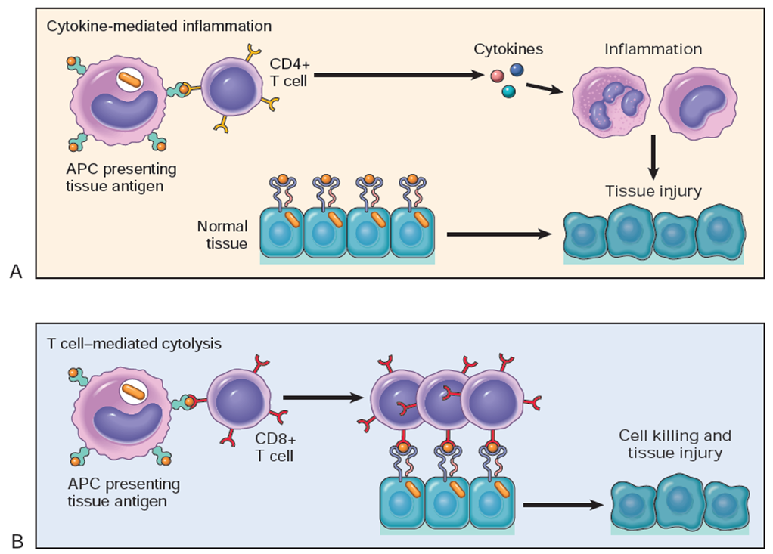

**Рисунок 7. Механизмы Т-клеточно-опосредованных реакций гиперчувствительности (тип IV)**.

A, CD4+ TH1-клетки (и иногда CD8+ T-клетки, не показано) отвечают на тканевые антигены, выделяя цитокины, которые стимулируют воспаление и активируют фагоциты, что приводит к повреждению тканей. CD4+ TH17-клетки способствуют воспалению, привлекая нейтрофилы (и, в меньшей степени, моноциты). B. При некоторых заболеваниях CD8+ цитотоксические Т-лимфоциты (CTL) непосредственно убивают клетки ткани. APC - антигенпрезентирующая клетка. (из книги Robbins and Cotran; Pathologic basis of disease)

*Реакция дифференцированных эффекторных Т-клеток*. При повторном воздействии антигена клетки TH1 выделяют цитокины (*лимфотоксин, ингибирующий фактор миграции макрофагов, хемоаттрактантные факторы, ИФН-γ).* Одним из наиболее важных из них является IFN-γ, который активирует макрофаги. Активированные IFN-γ ("классически активированные") макрофаги изменяются по нескольким направлениям: их способность фагоцитировать и убивать микроорганизмы заметно возрастает; они экспрессируют на поверхности больше молекул MHC класса II, что способствует дальнейшей презентации антигена; они выделяют TNF, IL-1 и хемокины, способствующие воспалению; они производят больше IL-12, тем самым усиливая ответ TH1. Таким образом, активированные макрофаги служат для уничтожения повреждающего антигена; если активация продолжается, это приводит к продолжению воспаления и повреждению тканей. Активированные клетки TH17 выделяют IL-17, IL-22, хемокины и некоторые другие цитокины. В совокупности эти цитокины привлекают к реакции нейтрофилы и моноциты, способствуя тем самым развитию воспаления. Клетки TH17 также вырабатывают IL-21, который усиливает реакцию TH17.

*Клинические примеры воспалительных реакций, опосредованных CD4+ Т-клетками*. Классическим примером ДТЗ является туберкулиновая реакция, которая возникает при внутрикожном введении очищенного белкового производного (PPD, также называемого туберкулином), белоксодержащего антигена туберкулезной палочки. У ранее сенсибилизированного человека покраснение и индурация участка появляются через 8-12 часов, достигают максимума через 24-72 часа и затем медленно сходят на нет. Морфологически гиперчувствительность замедленного типа характеризуется скоплением мононуклеарных клеток, в основном CD4 + Т-клеток и макрофагов, вокруг венул, создавая периваскулярную "манжету". В полностью развитых поражениях венул наблюдается выраженная гипертрофия эндотелия, отражающая опосредованную цитокинами активацию эндотелия. При наличии некоторых постоянных или нерасщепляющихся антигенов, например туберкулезных палочек, колонизирующих легкие или другие ткани, в течение 2-3 недель в инфильтрате преобладают макрофаги. При длительной активации макрофаги часто подвергаются морфологической трансформации в эпителиоидные клетки - крупные эпителиоподобные клетки с обильной цитоплазмой. Микроскопическое скопление эпителиоидных клеток, обычно окруженное воротничком из лимфоцитов, называется *гранулемой*. Такая форма воспаления, называемая *гранулематозным воспалением*, обычно ассоциируется с сильной активацией TH1 -клеток и высоким уровнем выработки цитокинов, таких как IFN-γ. Оно также может быть вызвано неперевариваемыми инородными телами, которые активируют макрофаги, не вызывая адаптивного иммунного ответа.

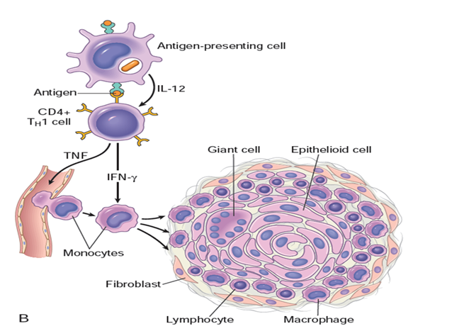

**Рисунок 8. Гранулематозное воспаление**.

События, приводящие к образованию гранулем при реакциях гиперчувствительности IV типа, иллюстрируют роль цитокинов TH1. В некоторых гранулемах (например, при шистосомозе) поражению способствуют клетки TH2 . Роль клеток TH17 в формировании гранулемы неизвестна. (из Robbins and Cotran; Pathologic basis of disease)

***Контактный дерматит*** - распространенный пример повреждения тканей в результате реакции DTH. Он может быть вызван контактом с урушиолом (растительный токсин), антигенным компонентом ядовитого плюща или ядовитого дуба, и проявляется в виде везикулярного дерматита. Считается, что в этих реакциях химическое вещество окружающей среды связывается с некоторыми собственными белками и структурно модифицирует их, а пептиды, полученные из этих модифицированных белков, распознаются Т-клетками и вызывают реакцию. Химические вещества также могут модифицировать молекулы HLA, в результате чего они кажутся чужеродными для Т-клеток. Тот же механизм отвечает за большинство лекарственных реакций, которые являются одними из самых распространенных иммунологических реакций человека. В этих реакциях лекарство (часто химическое вещество) изменяет собственные белки, включая молекулы MHC, и "неоантигены" распознаются Т-клетками как чужеродные, что приводит к выработке цитокинов и воспалению. Часто это проявляется в виде кожных высыпаний. Воспаление, опосредованное CD4 + Т-клетками, лежит в основе повреждения тканей при многих органоспецифических и системных аутоиммунных заболеваниях, таких как ревматоидный артрит и рассеянный склероз, а также при заболеваниях, вероятно вызванных неконтролируемой реакцией на бактериальные комменсалы, таких как воспалительные заболевания кишечника.

**Т-клеточно-опосредованные заболевания**

(из книги Robbins and Cotran, Pathologic basis of disease)

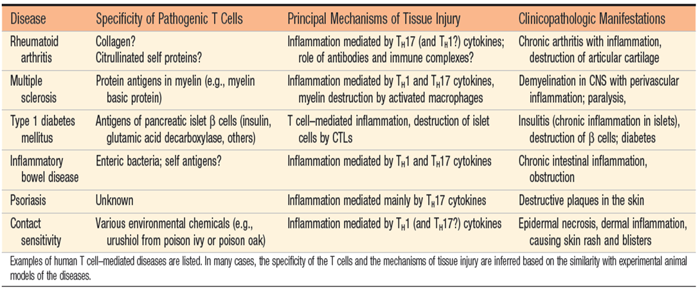

***Опосредованная Т-клетками цитотоксичность CD8+***. В этом типе реакции, опосредованной Т-клетками, CD8 + CTL убивают антиген-экспрессирующие клетки-мишени. Разрушение тканей с помощью CTL может быть важным компонентом некоторых Т-клеточно-опосредованных заболеваний, таких как диабет 1 типа. CTL, направленные против антигенов гистосовместимости клеточной поверхности, играют важную роль в отторжении трансплантата, о чем мы поговорим позже. Они также играют определенную роль в реакциях против вирусов. В инфицированной вирусом клетке вирусные пептиды отображаются молекулами MHC класса I, и этот комплекс распознается TCR CD8 + Т-лимфоцитов. Киллинг инфицированных клеток приводит к уничтожению инфекции, но в некоторых случаях он ответственен за повреждение клеток, сопровождающее инфекцию (например, при вирусном гепатите). Опухолеассоциированные антигены также представлены на поверхности клеток, и CTL участвуют в ответе хозяина на трансформированные клетки. Основной механизм опосредованного Т-клетками уничтожения мишеней включает в себя *перфорины* и *гранзимы* - готовые медиаторы, содержащиеся в лизосомоподобных гранулах CTL. CTL, распознающие клетки-мишени, выделяют комплекс, состоящий из перфорина, гранзимов и других белков, который попадает в клетки-мишени путем эндоцитоза. В цитоплазме клетки-мишени перфорин способствует высвобождению гранзимов из комплекса. Гранзимы - это протеазы, которые расщепляют и активируют каспазы, вызывающие апоптоз клеток-мишеней. Активированные CTL также экспрессируют *Fas-лиганд*, молекулу, гомологичную TNF, которая может связываться с Fas, экспрессированным на клетках-мишенях, и запускать апоптоз. CD8+ Т-клетки также вырабатывают цитокины, в частности IFN-γ, и участвуют в воспалительных реакциях, напоминающих ДТЗ, особенно после вирусных инфекций и воздействия некоторых контактных сенсибилизирующих агентов.

**Отторжение тканевых трансплантатов**

Отторжение трансплантата рассматривается здесь потому, что оно включает в себя несколько иммунологических реакций, лежащих в основе иммуноопосредованных воспалительных заболеваний. Основным препятствием для трансплантации является процесс отторжения, при котором иммунная система реципиента распознает трансплантат как чужеродный и атакует его.

***Механизмы распознавания и отторжения аллотрансплантатов***

Отторжение - сложный процесс, в котором играют роль как клеточно-опосредованный иммунитет, так и циркулирующие антитела; более того, вклад этих двух механизмов часто отражается в гистологических особенностях отторгнутых органов.

* ***Т-клеточно-опосредованные реакции***

Критическая роль Т-клеток в отторжении трансплантата была подтверждена как на людях, так и на экспериментальных животных. Отторжение трансплантата, опосредованное Т-клетками, называется *клеточным отторжением* и включает в себя разрушение клеток трансплантата CD8+ CTLs и реакции гиперчувствительности замедленного типа, запускаемые активированными хелперными клетками CD4+. Основные антигенные различия между донором и реципиентом, которые приводят к отторжению трансплантатов, - это различия в высокополиморфных HLA-аллелях. Т-клетки реципиента распознают антигены донора из трансплантата (аллогенные антигены, или аллоантигены) по двум путям, называемым прямым и непрямым.

- При *прямом пути* Т-клетки реципиента трансплантата распознают аллогенные (донорские) молекулы MHC на поверхности APCs в трансплантате. Считается, что дендритные клетки, находящиеся в донорских органах, являются наиболее важными APC для инициации антитрансплантационного ответа, поскольку они не только экспрессируют высокий уровень молекул MHC классов I и II, но и наделены костимулирующими молекулами (например, B7-1 и B7-2). Т-клетки хозяина сталкиваются с донорскими дендритными клетками либо внутри трансплантированного органа, либо после того, как дендритные клетки мигрируют в дренирующие лимфатические узлы. CD8+ Т-клетки распознают молекулы MHC класса I и дифференцируются в активные CTL, которые могут убивать клетки трансплантата с помощью уже обсуждавшихся механизмов. Цитокины, выделяемые активированными CD4+ T-клетками, вызывают реакцию гиперчувствительности замедленного типа в трансплантате, что приводит к повышению проницаемости сосудов и локальному накоплению мононуклеарных клеток (лимфоцитов и макрофагов), а также к повреждению трансплантата активированными макрофагами.

- При *непрямом пути* аллораспознавания Т-лимфоциты реципиента распознают MHC-антигены донора трансплантата после их презентации собственными APC реципиента. Этот процесс включает в себя поглощение и обработку MHC и других чужеродных молекул из трансплантированного органа хозяйскими APC. Пептиды, полученные из донорской ткани, презентируются собственными молекулами MHC хозяина, как и любой другой чужеродный пептид. Таким образом, непрямой путь сходен с физиологической обработкой и презентацией других чужеродных (например, микробных) антигенов. В результате непрямого пути образуются CD4+ Т-клетки, которые попадают в трансплантат и распознают трансплантационные антигены, отображаемые APC хозяина, которые также попали в трансплантат, и в результате возникает реакция гиперчувствительности замедленного типа. Однако CD8+ CTL, которые могут образовываться непрямым путем, не могут напрямую распознавать и убивать клетки трансплантата, поскольку эти CTL распознают антигены трансплантата, представленные APCs хозяина. Поэтому, когда Т-клетки реагируют на трансплантат непрямым путем, основным механизмом клеточного отторжения может быть выработка Т-клетками цитокинов и гиперчувствительность замедленного типа. Предполагается, что прямой путь является основным при остром клеточном отторжении, в то время как непрямой путь более важен при хроническом отторжении. Однако такое разделение отнюдь не является абсолютным.



**Рис. 9. Распознавание и отторжение аллотрансплантатов органов**.

При прямом пути антигены MHC I и II класса донора на антигенпрезентирующих клетках трансплантата (вместе с костимуляторами, не показано) распознаются цитотоксическими Т-клетками CD8+ и хелперными Т-клетками CD4+ хозяина, соответственно. CD4+ клетки пролиферируют и продуцируют цитокины (например, IFN-γ), которые вызывают повреждение тканей в результате местной реакции гиперчувствительности замедленного типа. CD8+ Т-клетки, реагирующие на антигены трансплантата, дифференцируются в CTL, которые убивают клетки трансплантата. При непрямом пути антигены трансплантата захватываются, обрабатываются и отображаются APC хозяина и активируют CD4+ T-клетки, которые повреждают трансплантат в результате местной реакции гиперчувствительности замедленного типа и стимулируют B-лимфоциты к выработке антител. (из книги Robbins and Cotran, Pathologic basis of disease)

* ***Антитело-опосредованные реакции при отторжении трансплантата***

Хотя Т-клетки играют ключевую роль в отторжении трансплантатов органов, антитела, вырабатываемые против аллоантигенов трансплантата, также являются важными медиаторами отторжения. Этот процесс называется *гуморальным отторжением*, и он может протекать в двух формах*. Острое отторжение* возникает, когда в кровообращении реципиента присутствуют уже сформированные антидонорские антитела. Такие антитела могут присутствовать у реципиента, который ранее уже отторгал трансплантат почки. Многорожавшие женщины, у которых вырабатываются анти-HLA-антитела против отцовских антигенов, выделенных из плода, могут иметь заранее сформированные антитела к трансплантатам, взятым у их мужей или детей, или даже у неродственных лиц, имеющих общие HLA-аллели с мужьями. Предыдущие переливания крови также могут привести к предварительной сенсибилизации, поскольку тромбоциты и лейкоциты богаты HLA-антигенами, а доноры и реципиенты обычно не являются HLA-идентичными. При современной практике перекрестного сопоставления, то есть тестирования сыворотки реципиента на наличие антител к клеткам донора, гиперчувствительное отторжение больше не является серьезной клинической проблемой.

У реципиентов, ранее не сенсибилизированных к трансплантационным антигенам, контакт с HLA-антигенами I и II классов донорского трансплантата может вызвать образование антител. Антитела, образующиеся у реципиента, могут вызывать повреждение по нескольким механизмам, включая комплемент-зависимую цитотоксичность, воспаление и антитело-зависимую клеточно-опосредованную цитотоксичность. Первоначальной мишенью этих антител при отторжении, по-видимому, является сосудистая сеть трансплантата. Таким образом, антителозависимое острое гуморальное отторжение обычно проявляется васкулитом, иногда называемым *васкулитом отторжения*

**Аутоиммунные заболевания**

**Иммунологическая толерантность**

Иммунологическая толерантность - это явление отсутствия реакции на антиген, вызванное воздействием лимфоцитов на этот антиген. Аутотолерантность означает отсутствие реакции на собственные антигены индивидуума, и она лежит в основе нашей способности жить в гармонии с нашими клетками и тканями. Поскольку антигенные рецепторы лимфоцитов образуются путем соматической рекомбинации генов в случайном порядке, лимфоциты с рецепторами, способными распознавать аутоантигены, образуются постоянно, и эти клетки должны быть уничтожены или инактивированы, как только они распознают аутоантигены, чтобы не причинить им вреда. Механизмы аутотолерантности можно разделить на две группы: центральная толерантность и периферическая толерантность (рис. 6-21). Кратко рассмотрим каждый из них.

*Центральная толерантность*. В этом процессе незрелые самореактивные клоны Т- и В-лимфоцитов, распознающие антигены себя во время созревания в центральных (или генеративных) лимфоидных органах (тимусе для Т-клеток и костном мозге для В-клеток), погибают или становятся безвредными. Механизмы центральной толерантности в Т- и В- клетках имеют некоторые сходства и различия.

- В развивающихся Т-клетках случайные перестройки соматических генов приводят к появлению разнообразных TCR. В результате такой антигеннезависимой генерации TCR образуется множество лимфоцитов, экспрессирующих высокоаффинные рецепторы для аутоантигенов. Когда незрелые лимфоциты встречаются с антигенами в тимусе, многие из них погибают в результате апоптоза. Этот процесс, называемый негативной селекцией или делецией, отвечает за устранение аутореактивных лимфоцитов из пула Т-клеток. Широкий спектр аутологичных белковых антигенов, включая антигены, которые, как считается, ограничиваются периферическими тканями, обрабатываются и представляются тимическими антигенпрезентирующими клетками в ассоциации с молекулами MHC и, следовательно, могут распознаваться потенциально аутореактивных Т-клетками. Белок под названием AIRE (аутоиммунный регулятор) стимулирует экспрессию некоторых "ограниченных периферическими тканями" аутоантигенов в тимусе и, таким образом, является критическим для делеции незрелых Т-клеток, специфичных для этих антигенов. Мутации в гене AIRE являются причиной аутоиммунной полиэндокринопатии. В линии CD4+ Т-клеток некоторые клетки, которые видят аутоантигены в тимусе, не погибают, а развиваются в регуляторные Т-клетки (описаны далее).

- Когда развивающиеся В-клетки сильно распознают аутоантигены в костном мозге, многие из них активизируют механизм перестройки генов антигенных рецепторов и начинают экспрессировать новые антигенные рецепторы, не специфичные для аутоантигенов. Этот процесс называется редактированием рецепторов; по оценкам, от четверти до половины всех В- клеток в организме могли подвергнуться редактированию рецепторов во время своего созревания. Если редактирование рецепторов не происходит, аутореактивные клетки подвергаются апоптозу, тем самым очищая пул потенциально опасных лимфоцитов от зрелых. Центральная толерантность, однако, несовершенна. Не все аутоантигены могут присутствовать в тимусе, и тогда Т-клетки, несущие рецепторы к таким аутоантигенам, уходят на периферию. Аналогичная "пробуксовка" наблюдается и в системе В-клеток. Аутореактивные лимфоциты, избежавшие негативного отбора, могут наносить повреждения тканям, если их не удалить или не заглушить в периферических тканях.

*Периферийная толерантность*

Несколько механизмов заставляют замолчать потенциально аутореактивные Т- и В- клетки в периферических тканях; лучше всего они определены для Т-клеток. Эти механизмы включают следующее:

*- Анергия*. Лимфоциты, распознающие аутоантигены, могут стать функционально невосприимчивыми, и это явление называется анергией. Ранее мы обсуждали, что для активации антиген-специфических Т-клеток требуется два сигнала: распознавание пептидного антигена в ассоциации с молекулами MHC на поверхности APC и набор костимулирующих сигналов ("вторых сигналов") от APC. Эти вторые сигналы обеспечиваются определенными Т-клеточно-ассоциированными молекулами, такими как CD28, которые связываются со своими лигандами (костимуляторами B7-1 и B7-2) на APCs. Если антиген представлен Т-клеткам без достаточного количества костимуляторов, клетки становятся анергичными. Поскольку костимулирующие молекулы не экспрессируются или слабо экспрессируются на покоящихся дендритных клетках в нормальных тканях, встреча аутореактивных Т-клеток с их специфическими самоантигенами, представленными этими дендритными клетками, может привести к анергии. Несколько механизмов Т-клеточной анергии были продемонстрированы в различных экспериментальных системах. Один из них, имеющий клиническое значение, заключается в том, что Т-клетки, распознающие самоантигены, получают ингибирующий сигнал от рецепторов, структурно гомологичных CD28, но выполняющих противоположные функции. Два таких ингибирующих рецептора - CTLA-4, который (как и CD28) связывается с молекулами B7, и PD-1, который связывается с двумя лигандами, экспрессируемыми на самых разных клетках. Поскольку CTLA-4 обладает более высокой аффинностью к молекулам B7, чем CD28, CTLA-4 может преимущественно задействоваться при низком уровне B7, например, когда APC представляют аутоантигены. И наоборот, микробные продукты вызывают врожденные иммунные реакции, во время которых уровень B7 на APCs повышается, а низкоаффинный рецептор CD28 задействуется сильнее. Таким образом, сродство активирующих и ингибирующих рецепторов и уровень экспрессии B7 могут определять результат распознавания антигена Т-клетками. Важность этих ингибирующих механизмов была подтверждена тем, что у мышей, у которых нокаутирован ген, кодирующий CTLA-4 или PD-1, развиваются аутоиммунные заболевания. Кроме того, полиморфизмы в гене CTLA4 связаны с некоторыми аутоиммунными эндокринными заболеваниями у людей. Интересно, что некоторые опухоли и вирусы могут использовать одни и те же пути иммунной регуляции, чтобы уклониться от иммунной атаки. Это понимание привело к разработке антител, блокирующих CTLA-4 и PD-1, для иммунотерапии опухолей: устраняя тормоза иммунного ответа, эти антитела способствуют реакции против опухолей. Анергия также влияет на зрелые В- клетки в периферических тканях. Считается, что если В- клетки встречают самоантиген в периферических тканях, особенно в отсутствие специфических хелперных Т-клеток, то они становятся неспособными отвечать на последующую антигенную стимуляцию и могут быть исключены из лимфоидных фолликулов, что приводит к их гибели. В-лимфоциты также экспрессируют ингибиторные рецепторы, которые могут играть роль в ограничении их активации и предотвращении ответа на аутоантигены.

- Подавление регуляторными Т-клетками. Популяция Т-клеток, называемая регуляторными Т-клетками, функционирует для предотвращения иммунных реакций против аутоантигенов. Регуляторные Т-клетки развиваются в основном в тимусе в результате распознавания аутоантигенов (рис. 9.), но они также могут индуцироваться в периферических лимфоидных тканях. Лучше всего определяются регуляторные Т-клетки CD4+, которые экспрессируют высокий уровень CD25, α-цепь рецептора IL-2 и транскрипционный фактор семейства вилочковой головки, называемый FOXP3. И IL-2, и FOXP3 необходимы для развития и поддержания функциональных CD4+ регуляторных Т-клеток. Мутации в FOXP3 приводят к тяжелому аутоиммунитету у людей и мышей; у людей эти мутации являются причиной системного аутоиммунного заболевания под названием IPEX (аббревиатура от иммунной дисрегуляции, полиэндокринопатии, энтеропатии, X-сцепленной). У мышей нокаут гена, кодирующего IL-2 или α или β-цепь рецептора IL-2, также приводит к тяжелому мультиорганному аутоиммунитету, поскольку IL-2 необходим для поддержания регуляторных Т-клеток. Недавние геномные исследования ассоциаций показали, что полиморфизмы в гене CD25 связаны с рассеянным склерозом и другими аутоиммунными заболеваниями, что позволяет предположить, что дефект регуляторных Т-клеток способствует развитию этих заболеваний. Механизмы, с помощью которых регуляторные Т-клетки подавляют иммунный ответ, до конца не определены, но их ингибирующая активность может быть частично опосредована секрецией иммуносупрессивных цитокинов, таких как IL-10 и TGF-β, которые подавляют активацию и эффекторные функции лимфоцитов. Регуляторные Т-клетки также экспрессируют CTLA-4, который может связываться с молекулами B7 на APCs и снижать их способность активировать Т-клетки через CD28.

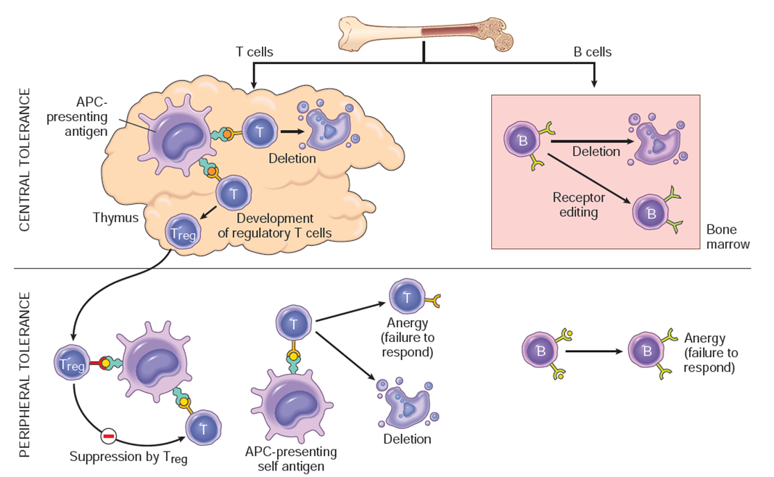

**Механизмы иммунологической толерантности к самоантигенам.**

Показаны основные механизмы центральной и периферической аутотолерантности Т- и В-клеток. APC, антиген-презентирующая клетка. (из книги Robbins and Cotran, Pathologic basis of disease)

Регуляторные Т-клетки могут играть определенную роль в принятии плода. Плацентарные млекопитающие сталкиваются с уникальной проблемой, поскольку развивающийся плод экспрессирует отцовские антигены, которые чужды матери, но должны быть терпимы. Появляются новые доказательства того, что регуляторные Т-клетки предотвращают иммунные реакции против антигенов плода, которые унаследованы от отца и, следовательно, чужеродны для матери. В соответствии с этой идеей, в ходе эволюции плацентация появилась одновременно со способностью стабильно экспрессировать фактор транскрипции Foxp3. Эксперименты на мышах показали, что антигены плода индуцируют долгоживущие регуляторные Т-клетки Foxp3+, а истощение этих клеток приводит к потере плода. Большой интерес представляет определение вклада регуляторных Т-клеток в человеческую беременность и возможные дефекты этих клеток как основа повторяющихся спонтанных абортов.

- Удаление путем апоптоза. Т-клетки, распознающие аутоантигены, могут получать сигналы, способствующие их гибели путем апоптоза. Были предложены два механизма удаления зрелых Т-клеток, основанные в основном на исследованиях на мышах. Предполагается, что если Т-клетки распознают аутоантигены, они могут экспрессировать проапоптотический член семейства Bcl, называемый Bim, в отсутствие антиапоптотических членов семейства, таких как Bcl-2 и Bcl-x (для индукции которых необходим полный набор сигналов для активации лимфоцитов). Непротестированный Bim запускает апоптоз по митохондриальному пути. Второй механизм активационно-индуцированной гибели CD4+ Т- и В- клеток включает систему лигандов Fas-Fas. Лимфоциты, как и многие другие клетки, экспрессируют рецептор смерти Fas (CD95), принадлежащий к семейству TNF-рецепторов. Fas-лиганд (FasL), мембранный белок, структурно гомологичный цитокину TNF, экспрессируется в основном на активированных Т-лимфоцитах. Захват Fas лигандом FasL индуцирует апоптоз активированных Т-клеток (глава 2). Предполагается, что если аутоантигены воздействуют на антигенные рецепторы аутореактивных Т-клеток, Fas и FasL экспрессируются совместно, что приводит к уничтожению клеток через Fas-опосредованный апоптоз. Самореактивные В-клетки также могут быть удалены за счет того, что FasL на Т-клетках задействует Fas на В-клетках. Важность этого механизма в периферическом удалении аутореактивных лимфоцитов подчеркивается двумя мышами, которые являются природными мутантами Fas или FasL. У этих мышей развивается аутоиммунное заболевание, несколько напоминающее SLE человека, связанное с генерализованной лимфопролиферацией. У человека аналогичное заболевание вызывается мутациями в гене FAS; оно называется аутоиммунным лимфопролиферативным синдромом (ALPS). Некоторые антигены скрыты (секвестрированы) от иммунной системы, потому что ткани, в которых находятся эти антигены, не сообщаются с кровью и лимфой. В результате аутоантигены в этих тканях не вызывают иммунного ответа и, по сути, игнорируются иммунной системой. Считается, что это относится к семеннику, глазу и мозгу, которые называются иммунопривилегированными участками, поскольку вызвать иммунный ответ на антигены, введенные в эти участки, сложно. Если антигены этих тканей высвобождаются, например, вследствие травмы или инфекции, результатом может быть иммунный ответ, который приводит к длительному воспалению и повреждению тканей. Таков предполагаемый механизм развития посттравматического орхита и увеита.

**Аутоиммунитет. Общие принципы.**

В норме иммунная система находится в равновесии, когда активация лимфоцитов, необходимая для защиты от патогенов, уравновешивается механизмами толерантности, которые предотвращают реакции против аутоантигенов. В основе аутоиммунных заболеваний лежит нарушение толерантности, которая позволяет развиваться реакции против аутоантигенов. Понимание причин нарушения толерантности при этих заболеваниях является важной задачей иммунологов.

Иммунные реакции против собственных антигенов - *аутоиммунитет* - являются важной причиной некоторых заболеваний у людей, от которых, по оценкам, страдает от 1 до 2 % населения США. Все большее число заболеваний приписывается аутоиммунитету. Однако следует отметить, что само по себе наличие аутоантител не означает наличия аутоиммунного заболевания. Аутоантитела могут быть обнаружены в сыворотке внешне нормальных людей, особенно в старших возрастных группах. Более того, безвредные аутоантитела иногда вырабатываются после повреждения тканей и могут выполнять физиологическую роль по удалению продуктов распада тканей. Как же определить патологический аутоиммунитет? В идеале, прежде чем расстройство будет классифицировано как действительно вызванное аутоиммунитетом, должны быть выполнены как минимум три требования: (1) наличие иммунной реакции, специфичной для какого-либо аутоантигена или аутоткани; (2) доказательства того, что такая реакция не является вторичной по отношению к повреждению ткани, а имеет основное патогенное значение; и (3) отсутствие другой четко установленной причины заболевания. Сходство с экспериментальными моделями доказанного аутоиммунитета также часто используется для поддержки этого механизма в заболеваниях человека. Расстройства, в которых хроническое воспаление является основным компонентом, иногда объединяют в группу *иммуноопосредованных воспалительных заболеваний*; они могут быть аутоиммунными, или иммунный ответ может быть направлен против обычно безвредных микробов, таких как кишечные комменсальные бактерии.

Клинические проявления аутоиммунных заболеваний чрезвычайно разнообразны. На одном конце находятся состояния, при которых иммунные реакции направлены против одного органа или ткани, что приводит к *органоспецифическому заболеванию*, а на другом - заболевания, при которых аутоиммунные реакции направлены против широко распространенных антигенов, что приводит к *системному* или *генерализованному заболеванию*. Примерами органоспецифических аутоиммунных заболеваний являются сахарный диабет 1 типа, при котором аутореактивные Т-клетки и антитела специфичны для β-клеток островков поджелудочной железы, и рассеянный склероз, при котором аутореактивные Т-клетки реагируют против миелина центральной нервной системы. Лучшим примером системного аутоиммунного заболевания является СКВ, при которой разнообразие антител, направленных против ДНК, тромбоцитов, эритроцитов и белково-фосфолипидных комплексов, приводит к обширным поражениям всего организма. В середине спектра находится синдром Гудпасчера, при котором антитела к базальным мембранам легких и почек вызывают поражение этих органов. Очевидно, что аутоиммунитет возникает в результате потери самотолерантности, и возникает вопрос, как это происходит.

**Аутоиммунные заболевания**

(Из книги Robbins-Cotran; Патологическая основа болезни)

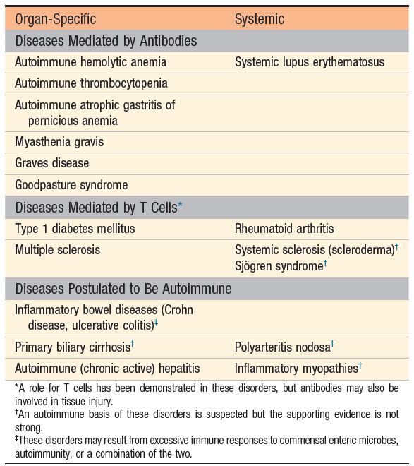

**Общие особенности аутоиммунных заболеваний**

Заболевания, вызванные аутоиммунитетом, имеют ряд важных общих черт.

- Аутоиммунные заболевания, как правило, протекают хронически, иногда с рецидивами и ремиссиями, а поражение часто прогрессирует. Одна из причин хронического течения заключается в том, что иммунная система содержит множество внутренних контуров усиления, которые позволяют небольшому количеству антиген-специфических лимфоцитов выполнять свою задачу по уничтожению сложных инфекций. Когда ответ неадекватно направлен против собственных тканей, те же механизмы усиления усугубляют и продлевают повреждение. Еще одной причиной сохранения и прогрессирования аутоиммунных заболеваний является феномен *распространения эпитопов*, при котором иммунный ответ против одного антигена вызывает повреждение тканей, высвобождая другие антигены и приводя к активации лимфоцитов этими вновь встреченными эпитопами.

- Клинические и патологические проявления аутоиммунных заболеваний определяются характером иммунного ответа, лежащего в их основе. Некоторые из этих заболеваний вызываются аутоантителами, образование которых может быть связано с дисрегуляцией реакций герминального центра. Большинство хронических воспалительных заболеваний вызваны аномальными и чрезмерными реакциями TH1 и TH17; примерами таких заболеваний являются псориаз, рассеянный склероз и некоторые виды воспалительных заболеваний кишечника. CD8+ CTL способствуют уничтожению клеток, таких как островковые β-клетки при диабете 1 типа. В некоторых аутоиммунных заболеваниях, таких как ревматоидный артрит, могут быть задействованы как антитела, так и Т-клеточное воспаление.

**Механизмы аутоиммунных заболеваний**

Очевидно, что аутоиммунитет возникает в результате потери толерантности к самому себе. Как именно это происходит, до конца неизвестно, но очевидно, что важны как наследование генов восприимчивости, которые способствуют поддержанию толерантности, так и факторы окружающей среды, например, инфекции, способствующие активации аутореактивных лимфоцитов. Пол также может играть определенную роль в развитии аутоиммунных заболеваний. Ряд аутоиммунных заболеваний, таких как SLE, чаще встречается у женщин, чем у мужчин, что позволяет предположить, что эстрогены могут играть определенную роль в развитии аутоиммунных заболеваний. Имеются данные о том, что эстрогены стимулируют, а андрогены подавляют иммунный ответ. Например, эстроген стимулирует последовательность ДНК, способствующую выработке интерферона-γ, который, как считается, помогает в индукции аутоиммунного ответа. Из-за сложности иммунной системы кажется маловероятным, что аутоиммунные расстройства возникают из-за одного дефекта. Считается, что гены предрасположенности и факторы окружающей среды вызывают ряд изменений, которые способствуют развитию аутоиммунитета.

**Наследственность**

Генетические факторы могут увеличивать частоту и тяжесть аутоиммунных заболеваний, о чем свидетельствует семейная кластеризация ряда аутоиммунных заболеваний и наблюдение за тем, что определенные наследственные типы HLA чаще встречаются у людей с различными иммунологическими и лимфопролиферативными заболеваниями. Например, 90 % лиц с анкилозирующим спондилитом являются носителями антигена HLA-B27 по сравнению с 7 % лиц без этого заболевания. Другие HLA-ассоциированные заболевания - синдром Рейтера и HLA-B27, ревматоидный артрит и HLA-DR4, а также SLE и HLA-DR3. Молекулярная основа этих ассоциаций неизвестна. Поскольку аутоиммунитет развивается не у всех людей с генетической предрасположенностью, по-видимому, для возникновения измененного иммунного состояния необходимо взаимодействие других факторов, таких как "пусковое событие". Событие или события, которые запускают развитие аутоиммунного ответа, неизвестны. Предполагается, что "пусковым механизмом" может быть вирус или другой микроорганизм, химическое вещество или самоантиген из ткани организма, который был скрыт от иммунной системы во время развития.

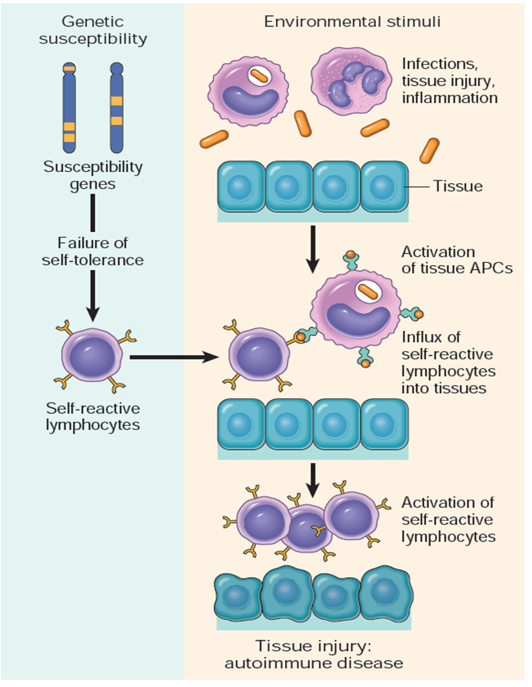

**Рисунок 10. Патогенез аутоиммунитета**.

Аутоиммунитет возникает под воздействием множества факторов, включая гены предрасположенности, которые могут нарушать самотолерантность, и триггеры окружающей среды (такие как инфекции, травмы тканей и воспаление), способствующие проникновению лимфоцитов в ткани, активации аутореактивных лимфоцитов и повреждению тканей. (из книги Robbins and Cotran; Pathologic basis of disease)

**Экологические факторы**

Хотя факторы окружающей среды, такие как инфекционные агенты, по-видимому, вовлечены в патогенез аутоиммунных заболеваний, их точная роль в инициировании или закреплении аутореактивного ответа в значительной степени неизвестна. Среди предполагаемых механизмов, участвующих в потере самотолерантности, - разрушение Т-клеточной анергии, высвобождение секвестрированных антигенов, молекулярная мимикрия и суперантигены.

**Нарушение Т-клеточной анергии**

*Анергия* - это состояние невосприимчивости к антигену. Она включает в себя длительную или необратимую инактивацию лимфоцитов, например, вызванную встречей с самоантигенами. Для активации антиген-специфических CD4+ Т-клеток необходимы два сигнала: (1) распознавание антигена в ассоциации с молекулами MHC класса II на поверхности антиген-презентирующей клетки и (2) набор *костимулирующих сигналов, подаваемых* антиген-презентирующей клеткой. Если второй костимулирующий сигнал не поступает, Т-клетка становится *анергичной*. Большинство нормальных тканей не экспрессируют костимулирующие молекулы и, таким образом, защищены от аутореактивных Т-клеток. Однако эта защита может быть нарушена, если нормальные клетки, которые обычно не экспрессируют костимулирующие молекулы, будут индуцированы для этого. Некоторые индукции могут происходить после инфекции или в условиях некроза тканей и местного воспаления. Например, повышение уровня костимуляторной молекулы B7-1 наблюдается в центральной нервной системе людей с рассеянным склерозом, в синовии людей с ревматоидным артритом и в коже людей с псориазом.

**Высвобождение заблокированных антигенов**

В норме организм не вырабатывает антитела против аутоантигенов. Таким образом, любой самоантиген, который был полностью изолирован во время развития, а затем вновь введен в иммунную систему, скорее всего, будет рассматриваться как чужеродный. Среди секвестрированных тканей, которые могут рассматриваться как чужеродные, - сперматозоиды, тиреоглобулин и глазные антигены, например, те, что содержатся в ткани увеального тракта. В эту категорию могут попасть посттравматический увеит и орхидит после вазэктомии. Изменения в структуре антигенов или высвобождение скрытых антигенов также могут быть причиной сохранения аутоиммунных расстройств. Инфекции и даже первоначальный аутоиммунный эпизод могут обнажить аутоантигены, которые были скрыты от иммунной системы. В результате продолжается активация новых лимфоцитов, которые распознают ранее скрытые эпитопы.

**Молекулярная мимикрия**

Многие аутоиммунные заболевания связаны с инфекциями, и клиническим обострениям часто предшествуют инфекционные процессы. Одна из предполагаемых связей между инфекциями и аутоиммунитетом - *молекулярная мимикрия,* при которой микроб разделяет иммунологический эпитоп с хозяином. Например, при ревматической лихорадке и остром гломерулонефрите белок клеточной стенки β-гемолитических стрептококков группы А имеет значительное сходство с антигенами тканей сердца и почек соответственно. После инфицирования антитела, направленные против микроорганизма, вызывают классический случай ошибочной идентификации, что приводит к воспалению сердца или почки. Аутоиммунная реакция возникает не у всех, кто подвергся воздействию β-гемолитических стрептококков группы А. Причина того, что аутоиммунная реакция на конкретную молекулу аутомимикрии возникает только у определенных людей, может быть обусловлена различиями в HLA-типах. Тип HLA определяет, какие именно фрагменты патогена отображаются на клеточной поверхности для презентации Т-клеткам. HLA одного человека может связывать молекулы аутомимикрии для презентации Т-клеткам, а HLA другого - нет. При спондилоартропатиях, в частности при синдроме Рейтера и реактивном артрите, прослеживается четкая связь между артритом и предшествующей бактериальной инфекцией в сочетании с наследственными антигенами HLA-B27.

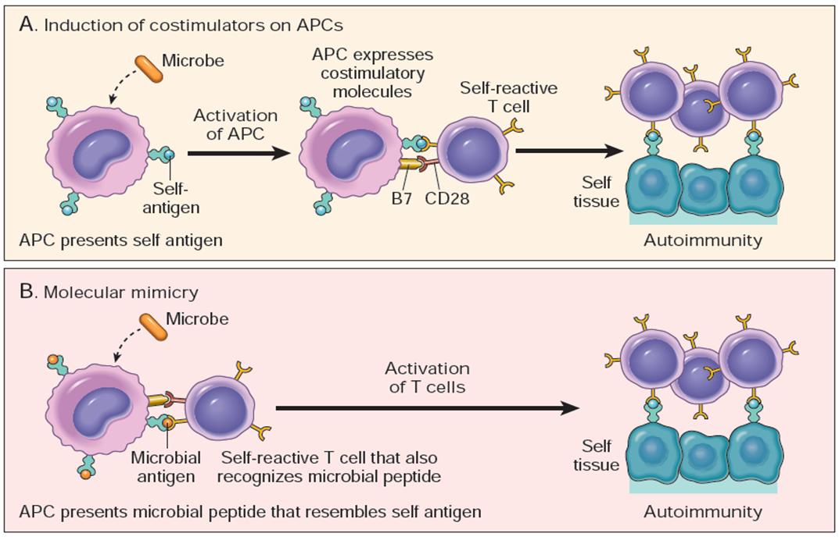

**Рисунок 11. Предполагаемая роль инфекций в аутоиммунитете.**

Инфекции могут способствовать активации аутореактивных лимфоцитов, вызывая экспрессию костимуляторов (А), или микробные антигены могут имитировать аутоантигены и активировать самореактивные лимфоциты в качестве перекрестной реакции (В);

(из книги Robbins and Cotran, Pathologic basis of disease)

**Суперантигены**

Суперантигены - это семейство родственных веществ, включая стафилококковые и стрептококковые экзотоксины, которые могут нарушать нормальную последовательность событий в иммунном ответе, приводя к неадекватной активации хелперных Т-клеток CD4+. Суперантигены не требуют обработки и презентации антигена на АПК, чтобы вызвать Т-клеточный ответ. Вместо этого они способны взаимодействовать с Т-клеточным рецептором за пределами обычного антигенсвязывающего сайта. Этот характерный способ активации, а также способность суперантигенов связываться с широким спектром молекул MHC II класса, приводит к активации большого количества Т-клеток независимо от их MHC/пептидной специфичности. Суперантигены вовлечены в ряд заболеваний, включая пищевые отравления и синдром токсического шока. Недавно был выделен бактериальный суперантиген, который может быть важен в патогенезе болезни Крона.

**Иммунодефицитное заболевание**

Иммунодефицит можно определить как нарушение в одной или нескольких ветвях иммунной системы, которое делает человека восприимчивым к заболеваниям, обычно предотвращаемым неповрежденной системой. Четыре основные категории иммунных механизмов защищают организм от инфекционных или неопластических заболеваний: *гуморальный* или *опосредованный антителами иммунитет* (т. е. В-лимфоциты), *клеточно-опосредованный иммунитет* (т. е. Т-лимфоциты), *система комплемента* и *фагоцитоз* (т. е. нейтрофилы и макрофаги). Гуморальные и клеточно-опосредованные иммунодефициты представляют собой нарушения адаптивного или специфического иммунитета; а иммунодефициты комплемента и фагоцитарные иммунодефициты - нарушения врожденного или неспецифического иммунитета.

Иммунодефицитные состояния можно классифицировать как *первичные* (т.е. врожденные или наследственные) или *вторичные* (приобретенные в более позднем возрасте). Вторичный иммунодефицит может быть результатом неправильного питания, инфекции (например, синдрома приобретенного иммунодефицита [СПИД]), неопластического заболевания (например, лимфомы) или иммуносупрессивной терапии (например, кортикостероидов или препаратов для отторжения трансплантата). Независимо от причины, первичный и вторичный дефицит может вызывать одинаковый спектр заболеваний. Тяжесть и симптоматика различных иммунодефицитов зависят от заболевания и степени поражения иммунной системы.

**ГУМОРАЛЬНЫЕ (B-КЛЕТОЧНЫЕ) ИММУНОДЕФИЦИТЫ**

Гуморальные иммунодефициты связаны с функцией В-клеток и выработкой иммуноглобулинов или антител. Дефекты гуморального иммунитета повышают риск рецидивирующих пиогенных инфекций, в том числе вызванных *Streptococcus pneumoniae,* *Haemophilus influenzae, Staphylococcus aureus* и грамотрицательными организмами, такими как Pseudomonas species. Гуморальный иммунитет обычно не так важен для защиты от внутриклеточных бактерий (микобактерий), грибков и простейших. Вирусные инфекции, за исключением энтеровирусов, вызывающих желудочно-кишечные инфекции, зависят от клеточно-опосредованного иммунитета и обычно переносятся нормально.

**Преходящая гипогаммаглобулинемия младенческого возраста**

В течение первых нескольких месяцев жизни младенцы защищены от инфекций антителами класса иммуноглобулина G (IgG), которые были перенесены из материнской циркуляции во время вынашивания плода. IgA, IgM, IgD и IgE обычно не пересекают плаценту. Наличие повышенного уровня IgA или IgM в пуповинной крови младенца свидетельствует о преждевременной выработке антител в ответ на внутриутробную инфекцию. Уровень материнского IgG у младенца постепенно снижается в течение примерно 6 месяцев.

Одновременно с потерей материнских антител начинает функционировать незрелая гуморальная иммунная система младенца, и между 1 и 2 годами выработка антител у ребенка достигает уровня взрослых. Любая аномалия, которая блокирует или предотвращает созревание стволовых клеток В-лимфоцитов, может привести к состоянию иммунодефицита. Например, у некоторых младенцев может наблюдаться задержка в процессе созревания В-клеток, что приводит к длительному дефициту уровня IgG (уровни IgM и IgA в норме) после 6-месячного возраста. Общее количество и антигенный ответ циркулирующих В- клеток в норме, но химическая связь между В- и Т-клетками, которая приводит к клональной пролиферации плазматических клеток, продуцирующих антитела, кажется сниженной. Это состояние называют *транзиторной гипогаммаглобулинемией младенчества*. Результат этого состояния обычно ограничивается повторяющимися приступами инфекций верхних дыхательных путей и среднего уха. Обычно это состояние проходит к 2-4 годам жизни ребенка.

**Первичные гуморальные иммунодефициты**

Первичные гуморальные иммунодефициты - это генетические нарушения В-лимфоцитов. Они являются наиболее частым типом первичных иммунодефицитов, составляя 70 % всех первичных иммунодефицитов. Выработка иммуноглобулинов зависит от дифференцировки стволовых клеток в зрелые В-лимфоциты и генерации иммуноглобулин-продуцирующих плазматических клеток. Этот цикл созревания первоначально включает производство поверхностного IgM, миграцию из костного мозга в периферическую лимфоидную ткань и переключение на специализированное производство антител IgG, IgA, IgD, IgE или IgM после антигенной стимуляции. Первичные гуморальные иммунодефициты могут нарушать выработку одного или всех иммуноглобулинов.

**Х-сцепленная агаммаглобулинемия**. Х-сцепленная *агаммаглобулинемия* или *агаммаглобулинемия Брутона - это* рецессивный признак, который поражает только мужчин. Как следует из названия, у людей с этим заболеванием практически не обнаруживается уровень всех иммуноглобулинов в сыворотке крови. Поэтому они подвержены менингиту и рецидивирующему среднему отиту, а также инфекциям пазух и легких, вызванным инкапсулированными микроорганизмами, такими как *S. pneumoniae, H. influenzae* типа *b, S. aureus* и *Neisseria meningitidis.* У многих мальчиков с этим заболеванием наблюдается тяжелый кариес. Центральным дефектом этого синдрома является генетическая мутация, блокирующая дифференцировку пре- В-клеток, что приводит к отсутствию зрелых циркулирующих В-клеток и плазматических клеток. Однако количество и функции Т-лимфоцитов в норме. Симптомы заболевания обычно совпадают с потерей материнских антител. Диагноз ставится на основании обнаружения низкого уровня или отсутствия иммуноглобулинов в сыворотке крови. Терапия заключается в профилактике с помощью внутривенного иммуноглобулина и оперативной антимикробной терапии при подозрении на инфекцию.

**Общий вариабельный иммунодефицит**. Еще одним нарушением созревания В-клеток, сходным с Х-сцепленной агаммаглобулинемией, является состояние, называемое *общим вариабельным иммунодефицитом*. При этом синдроме терминальная дифференцировка зрелых В- клеток в плазматические клетки блокируется. В результате заметно снижается уровень иммуноглобулинов в сыворотке крови, нормальное количество циркулирующих В-лимфоцитов и полное отсутствие герминативных центров и плазматических клеток в лимфатических узлах и селезенке.

Симптоматика общего вариабельного иммунодефицита схожа с симптоматикой Х-сцепленной агаммаглобулинемии (например, рецидивирующий средний отит, инфекции синусов и легких с инкапсулированными микроорганизмами), но начало симптомов происходит гораздо позже, обычно в возрасте от 15 до 35 лет, а распределение заболевания между полами одинаково. Лица с поздней гипогаммаглобулинемией также имеют повышенную склонность к развитию хронических заболеваний легких, аутоиммунных нарушений, гепатита, карциномы желудка и хронической диареи с сопутствующей кишечной мальабсорбцией.

**Х-сцепленная гипогаммаглобулинемия.**

*Селективный дефицит IgA*. Селективный дефицит IgA - наиболее распространенный тип дефицита иммуноглобулинов, встречающийся у 1 из 400 - 1 из 1000 человек. Синдром характеризуется умеренным или выраженным снижением уровня сывороточного и секреторного IgA. Его причиной, вероятно, является блокировка пути, способствующего терминальной дифференцировке зрелых В- клеток в IgA-секретирующие плазматические клетки. Возникновение дефицита IgA как у мужчин, так и у женщин, а также у представителей последовательных поколений в семьях предполагает аутосомное наследование с переменной экспрессивностью. Это расстройство также отмечалось у лиц, получавших лечение некоторыми препаратами (например, фенитоином, сульфасалазином), что позволяет предположить, что его могут провоцировать факторы окружающей среды. Примерно две трети людей с селективным дефицитом IgA не имеют явных симптомов, предположительно потому, что уровни IgG и IgM в норме и компенсируют дефект. По меньшей мере у 50 % больных детей дефицит преодолевается к 14 годам. Люди с заметно сниженным уровнем IgA часто страдают от повторяющихся инфекций верхних дыхательных путей и желудочно-кишечного тракта, у них чаще встречаются аллергические проявления, такие как астма, и аутоиммунные расстройства. У людей с дефицитом IgA также могут вырабатываться антитела против IgA, что может привести к тяжелым анафилактическим реакциям при введении компонентов крови, содержащих IgA. Поэтому следует использовать только специально отмытые эритроциты от нормальных доноров или эритроциты от доноров с дефицитом IgA. Лечение селективного дефицита IgA не существует, если нет сопутствующего снижения уровня IgG. Введение иммуноглобулина IgA малоэффективно, поскольку он имеет короткий период полураспада и не выделяется через слизистую оболочку. Кроме того, существует риск анафилактических реакций, связанных с антителами IgA в иммуноглобулине.

*Дефицит подкласса иммуноглобулина G*. Дефицит подкласса IgG может затрагивать один или несколько подтипов IgG, несмотря на нормальный уровень или повышенную концентрацию IgG в сыворотке крови. Иммуноглобулины IgG можно разделить на четыре подкласса (IgG1 - IgG4) в зависимости от структуры и функции. Большинство циркулирующих IgG относится к подклассам IgG1 (70%) и IgG2 (20%). В целом, антитела, направленные против белковых антигенов, относятся к подклассам IgG1 и IgG3, а антитела, направленные против углеводных и полисахаридных антигенов, относятся преимущественно к подклассу IgG2. В результате люди с дефицитом антител подкласса IgG2 могут подвергаться повышенному риску развития синусита, среднего отита и пневмонии, вызванной микроорганизмами, инкапсулированными в полисахариды, такими как *S. pneumoniae, H. influenzae* типа b и *N. meningitidis.* Детей с легкой формой дефицита можно лечить профилактическими антибиотиками для предотвращения повторных инфекций. Детям с тяжелыми проявлениями этого дефицита может быть назначен внутривенный иммуноглобулин. Использование полисахаридных вакцин, конъюгированных с белковыми носителями, вместо белковых вакцин, конъюгированных с белковыми носителями, которые стимулируют реакцию IgG1, может обеспечить защиту от некоторых из этих инфекций.

**Вторичные гуморальные иммунодефициты**

Вторичный дефицит гуморального иммунитета может развиться в результате избирательной потери иммуноглобулинов через желудочно-кишечный или мочеполовой тракт. Так происходит у людей с *нефротическим синдромом*, которые из-за нарушения гломерулярной фильтрации теряют сывороточные IgA и IgG с мочой. Из-за большего размера молекул IgM не фильтруется в мочу, и его уровень в сыворотке остается нормальным.

**КЛЕТОЧНО-ОПОСРЕДОВАННЫЕ (Т-КЛЕТОЧНЫЕ) ИММУНОДЕФИЦИТЫ**

В отличие от В-клеточной линии или иммунодефицита, где четко определенная серия этапов дифференцировки в конечном итоге приводит к выработке иммуноглобулинов, зрелые Т-лимфоциты состоят из отдельных субпопуляций, иммунологическое назначение которых разнообразно. Функционально Т-клетки можно разделить на два подтипа (CD4+ хелперы и CD8+ цитотоксические Т-клетки). В совокупности Т-лимфоциты защищают от грибковых, простейших, вирусных и внутриклеточных бактериальных инфекций, контролируют пролиферацию злокачественных клеток и отвечают за координацию общего иммунного ответа.

**Первичные клеточно-опосредованные иммунодефициты**

Как правило, у людей с клеточно-опосредованными иммунодефицитами инфекции или другие клинические проблемы протекают тяжелее, чем при нарушениях антител. Дети с дефектами этой ветви иммунного ответа редко выживают после младенчества или детства. Для детей с фатальными формами дефектов Т-клеток в настоящее время методом выбора является трансплантация тимической ткани или костного мозга, совместимого с основным комплексом гистосовместимости (MHC). Трансплантация стволовых клеток, альтернатива пересадке костного мозга, также оказалась полезной в лечении некоторых заболеваний. Основным риском для реципиентов при пересадке костного мозга является болезнь "трансплантат против хозяина". Генная заместительная терапия для большинства иммунодефицитов в настоящее время остается далекой целью. Основными препятствиями на пути к этому виду терапии являются очистка самообновляющихся стволовых клеток, которые являются идеальной мишенью для введения замещающего гена, и отсутствие методов введения генов в стволовую клетку.

**Синдром Ди Джорджа.** Синдром Ди Джорджа обусловлен дефектом эмбрионального развития. Считается, что дефект возникает до 12-й недели беременности, когда развиваются тимус, паращитовидная железа, а также части головы, шеи и сердца. Расстройство затрагивает оба пола. Поскольку семейные случаи встречаются редко, представляется маловероятным, что это заболевание передается по наследству. Ранее считалось, что этот дефект вызывается различными факторами, включая внешние тератогены, но в настоящее время он связан с микроделецией гена на хромосоме 22 (22q11).

У детей, родившихся с этим дефектом, частично или полностью нарушено развитие тимуса и паращитовидных желез, имеются врожденные пороки развития головы, шеи и сердца. Степень аномалий иммунитета и паращитовидных желез, как и других пороков, сильно варьируется. Иногда у ребенка нет порока сердца. У некоторых детей тимус не отсутствует, но находится в ненормальном месте и чрезвычайно мал. У таких детей может быть *частичный синдром Ди Джорджа*, при котором гипертрофия тимуса происходит с развитием нормальной иммунной функции. Нарушения лица могут включать *гипертелоризм* (т.е. увеличенное расстояние между глазами*), микрогнатию* (т.е. рыбий рот), низко посаженные, наклоненные назад уши, раздвоенную мочку уха и высоко поднятое нёбо. Также часто встречаются аномалии мочевыводящих путей. Наиболее частым признаком является гипокальциемия и тетания, развивающаяся в первые 24 часа жизни. Она вызвана отсутствием паращитовидной железы и устойчива к стандартной терапии.

У детей, переживших ближайший неонатальный период, могут быть рецидивирующие или хронические инфекции из-за нарушения Т-клеточного иммунитета. У детей также может отсутствовать выработка иммуноглобулинов, что вызвано отсутствием функции Т-клеток-помощников. Для детей, которым требуется лечение, может быть проведена трансплантация тимуса для восстановления Т-клеточного иммунитета. Трансплантация костного мозга также успешно используется для восстановления нормальной популяции Т-клеток. При необходимости переливания крови, как, например, во время корректирующей операции на сердце, требуется специальная обработка для предотвращения болезни "трансплантат против хозяина".

**Вторичные клеточно-опосредованные иммунодефицитные состояния**

Вторичные нарушения функции Т-клеток встречаются чаще, чем первичные, и были описаны в связи с острыми вирусными инфекциями (например, вирусом кори, цитомегаловирусом) и некоторыми злокачественными новообразованиями, такими как болезнь Ходжкина и другие лимфомы. В случае вирусов прямое инфицирование специфических субпопуляций Т-лимфоцитов (например, хелперных клеток) лимфотропными вирусами, такими как вирус иммунодефицита человека (ВИЧ) и вирус герпеса человека типа 6, может привести к потере клеточной функции и избирательному истощению подтипов с сопутствующей потерей иммунологической функции, связанной с этим подтипом.

У людей с неопластическими заболеваниями может быть нарушена функция Т-клеток из-за нерегулируемого размножения или дисфункции одного конкретного субклона Т-клеток. Внешним проявлением этого может быть повышенная восприимчивость к инфекциям, вызванным обычно безвредными патогенами (т. е. оппортунистические инфекции), или неспособность генерировать реакции гиперчувствительности замедленного типа (т. е. аллергия). У людей с аллергией снижена или отсутствует реакция на батарею антигенов кожных проб, включая Candida и туберкулиновый тест, даже при инфицировании микобактериями туберкулеза. У людей с аллергией отрицательный результат кожного теста на туберкулез может означать истинное отсутствие контакта с туберкулезом или указывать на неспособность человека вызвать соответствующий Т-клеточный ответ.

**КОМБИНИРОВАННЫЕ Т-КЛЕТОЧНЫЕ И В-КЛЕТОЧНЫЕ ИММУНОДЕФИЦИТЫ**

Расстройства, затрагивающие как В-, так и Т-лимфоциты, и приводящие к дефектам как гуморального, так и клеточно-опосредованного иммунитета, подпадают под широкую классификацию *синдрома комбинированного иммунодефицита* (СПИД). Одиночная мутация в любом из множества генов, влияющих на развитие или реакцию лимфоцитов, включая рецепторы лимфоцитов, цитокины или основные антигены гистосовместимости, может привести к комбинированному иммунодефициту. Независимо от затронутого гена, конечным результатом является нарушение нормальной системы коммуникации В- и Т-лимфоцитов и дисрегуляция иммунного ответа. Спектр заболеваний, вызванных комбинированным иммунодефицитом, варьируется от легких до тяжелых и, в конечном счете, смертельных форм.

**Тяжелый комбинированный иммунодефицит**. Наиболее выраженную форму комбинированных иммунодефицитов часто называют *синдромом тяжелого комбинированного иммунодефицита* (СККИД). SCIDS вызывается различными генетическими мутациями, которые приводят к отсутствию всех иммунных функций и, в некоторых случаях, к отсутствию естественных клеток-киллеров (NK). У пораженных детей течение болезни напоминает СПИД: неуспеваемость, хроническая диарея и оппортунистические инфекции, которые обычно приводят к смерти в возрасте 2 лет. Если заболевание выявлено при рождении или в первые 3 месяца жизни, 95 % младенцев можно успешно вылечить с помощью трансплантации костного мозга или стволовых клеток.

**Атаксия-телеангиэктазия**. Атаксия-телеангиэктазия - это сложный синдром, включающий неврологические, иммунологические, эндокринологические, печеночные и кожные аномалии. Это аутосомно-рецессивное заболевание, которое, как полагают, возникает в результате мутации одного гена, расположенного на длинном плече хромосомы 11 (11q22-23). Как следует из названия, этот синдром проявляется усугубляющейся мозжечковой атаксией (т. е. нарушением мышечной координации) и появлением телеангиэктазий (т. е. повреждений, состоящих из расширенных капилляров и артериол) на коже и конъюнктиве. Атаксия обычно остается незамеченной до тех пор, пока ребенок не начнет ходить; после этого появляются телеангиэктазии, особенно на поверхности кожи, подверженной воздействию солнечных лучей. Атаксия медленно и неумолимо прогрессирует и приводит к тяжелой инвалидности. Интеллектуальное развитие сначала нормальное, но, похоже, останавливается у многих из этих детей к 10 годам. У детей с атаксией-телеангиэктазией наблюдаются нарушения как клеточного, так и гуморального иммунитета, включая снижение уровня IgA, IgE и IgG2, абсолютную лимфопению и уменьшение соотношения CD4+ хелперных Т-клеток и CD8+ супрессорных Т-клеток. Примерно в 70 % случаев наблюдается дефицит IgA, а примерно в половине случаев - дефицит подкласса IgG. Повышена восприимчивость к рецидивирующим инфекциям верхних и нижних дыхательных путей (особенно вызванных инкапсулированными бактериями) и повышенный риск развития злокачественных новообразований. Смерть от злокачественной лимфомы - обычное явление.

**Синдром Вискотта-Олдрича**. Синдром Вискотта-Олдрича - это Х-сцепленное рецессивное заболевание, симптомы которого проявляются в течение первого года жизни. Младенцы с этим синдромом страдают от экземы, низкого уровня тромбоцитов и восприимчивости к бактериальным инфекциям. Эпизоды кровотечения или симптомы, вызванные инфекцией, обычно начинаются в течение первых 6 месяцев жизни. Нарушения гуморального иммунитета включают снижение уровня IgM в сыворотке крови и заметное повышение концентрации IgA и IgE в сыворотке крови. Дисфункция Т-клеток вначале выражена слабо, но постепенно ухудшается, и пациенты становятся все более восприимчивыми к развитию злокачественных новообразований мононуклеарной фагоцитарной системы, включая лимфому Ходжкина и лейкемию. Дети с синдромом Вискотта-Олдрича обычно не способны вырабатывать антитела к полисахаридным антигенам и поэтому восприимчивы к инфекциям, вызванным инкапсулированными микроорганизмами. Они также склонны к септицемии и менингиту, вызванным этими микроорганизмами. Инфекция ветряной оспы может быть смертельно опасной для детей с таким заболеванием.

Трансплантация костного мозга была успешной у детей с синдромом Вискотта-Олдрича. Спленэктомия может быть использована для контроля тромбоцитопении в ситуациях, когда трансплантация костного мозга невозможна.

**НАРУШЕНИЯ СИСТЕМЫ КОМПЛЕМЕНТА**

Система комплемента является неотъемлемой частью врожденного или неспецифического иммунного ответа. Активация системы комплемента по классическому, лектин-опосредованному или альтернативному пути способствует хемотаксису, опсонизации и фагоцитозу инвазивных патогенов, бактериолизу и анафилактическим реакциям. Таким образом, изменение нормального уровня комплемента или отсутствие определенного компонента комплемента может привести к повышенной восприимчивости к инфекционным заболеваниям и иммуноопосредованным расстройствам, таким как гемолитическая анемия и коллагеновые сосудистые нарушения. Как и в случае с дефицитом В- и Т-клеток, нарушения комплемента могут быть классифицированы как *первичные,* если дефицит передается по наследству, или *вторичные,* если состояние развивается вследствие другого заболевания.

**Первичные нарушения системы комплемента**

Большинство первичных нарушений системы комплемента передаются по аутосомно-рецессивному типу и могут затрагивать один или несколько компонентов комплемента (компоненты комплемента обозначаются буквой "С", а субкомпоненты ферментов - буквами "q", "r" и "s"). Дефицит C1r, C1rs, C4 , C2 , C3 , C5 , C6 , C7 , C8 и C9 передается как аутосомный ко-доминантный признак, при котором каждый родитель передает ген, кодирующий половину сывороточного уровня компонента. Поскольку 50 % активности достаточно для предотвращения заболевания, у гетерозиготных людей с одним нормально функционирующим геном редко возникают проблемы.

В целом, люди с дефицитом факторов C1 (C1q, r и s) и C4 не обязательно подвержены повышенному риску рецидивирующих инфекций, поскольку лектин-опосредованный и альтернативный пути могут быть нормально активированы через C3. Однако многие из них приобретают аутоиммунные заболевания, в частности волчаночноподобные синдромы. У людей с первичным дефицитом C1q часто встречается системная красная волчанка (СКВ), SLE-подобный синдром без типичной серологии SLE, хроническая сыпь с основным васкулитом при биопсии или мембранозно-пролиферативный гломерулонефрит. Как и у лиц с дефицитом C1q, у лиц с дефицитом C1r, C /C1r1s, C4, C2 и C3 часто встречаются синдромы васкулита, особенно SLE или SLE-подобный синдром.

Дефицит C2 вызывает восприимчивость к многочисленным и потенциально опасным для жизни инфекциям, вызванным инкапсулированными бактериями, особенно S. pneumoniae. Аналогично, люди с дефицитом C3 предрасположены к инфекциям, которые запускают лектин-опосредованный или альтернативный путь (например, вызванные инкапсулированными бактериями и S. aureus), из-за их неспособности опсонизировать и лизировать бактерии. Хотя люди с дефицитом терминальных компонентов комплемента (C5 - C9) подвержены повторным эпизодам менингита и сепсиса, вызванного N. meningitides или системным гонококковым заболеванием, они реже страдают аутоиммунными расстройствами, чем люди с другими дефицитами комплемента.

Для лечения первичных нарушений системы комплемента существуют только поддерживающие меры. Важны меры по профилактике бактериальных инфекций. Больной и его близкие контакты должны быть привиты вакцинами против S. pneumoniae, H. influenzae и N. meningitidis.

**Наследственный ангионевротический отек**. Наследственный ангионевротический отек - особенно интересная форма дефицита комплемента. У людей с этим заболеванием не вырабатывается функциональный ингибитор С1. Активация классического пути комплемента происходит неконтролируемо, что приводит к повышенному распаду C4 и C2 с одновременным высвобождением C-кинина, вазодилататора. Это вызывает эпизодические приступы локализованного отека лица, шеи, суставов, живота и мест травм. Отек подкожных тканей, особенно лица, может быть обезображивающим, а отек слизистой оболочки желудка вызывает тошноту, рвоту и диарею. Если в процесс вовлекаются трахея или гортань, приступ может оказаться смертельным. Приступы, связанные с этим наследственным заболеванием, обычно начинаются в возрасте до 2 лет и с возрастом становятся все более тяжелыми. Симптомы могут длиться от 1 до 4 дней, и у большинства людей с этим заболеванием бывает более одного приступа в месяц.

**Вторичные нарушения системы комплемента**

Вторичный дефицит комплемента может возникать и у людей с функционально нормальной системой комплемента из-за быстрой активации и оборота компонентов комплемента (как это бывает при иммунокомплексных заболеваниях) или снижения синтеза компонентов, как это бывает при хроническом циррозе печени или недостаточном питании.

**НАРУШЕНИЯ ФАГОЦИТОЗА**

Фагоцитарная система состоит в основном из полиморфноядерных лейкоцитов (т.е. нейтрофилов и эозинофилов) и мононуклеарных фагоцитов (т.е. циркулирующих моноцитов и тканевых и фиксированных [селезеночных] макрофагов). Основная задача фагоцитирующих клеток - мигрировать к месту инфекции (т.е. хемотаксис), объединяться вокруг пораженной ткани (т.е. адгезия), обволакивать вторгшиеся микроорганизмы или чужеродные вещества (т.е. фагоцитоз) и вырабатывать бактерицидные вещества (например, ферменты или побочные продукты метаболизма) для уничтожения попавших в организм патогенов. Дефект любой из этих функций или снижение абсолютного числа доступных клеток может нарушить работу фагоцитарной системы. Люди с фагоцитарными нарушениями особенно подвержены инфекциям, вызываемым бактериями, а также видами Candida и нитевидными грибами, хотя типы патогенов при разных нарушениях различны. Как и другие изменения иммунной функции, дефекты фагоцитоза могут быть первичными или вторичными нарушениями.

**Первичные нарушения фагоцитоза**

Наиболее известным из первичных нарушений фагоцитоза является *хроническая гранулематозная болезнь* (ХГБ). ХГБ представляет собой группу наследственных заболеваний, которые значительно снижают или инактивируют способность фагоцитирующих клеток производить так называемый дыхательный взрыв, в результате которого образуются токсичные производные кислорода (супероксид-анион и пероксид водорода). Эти виды кислорода участвуют в создании внутриклеточной среды, которая убивает попавшие в организм микроорганизмы. Считается, что рецидивирующие инфекции, а также гранулематозные поражения у лиц с ХГД обусловлены персистенцией жизнеспособных микроорганизмов в нарушенных фагоцитарных клетках. Другие аспекты функции фагоцитов, такие как поглощение микроорганизмов, в норме. Дети с ХГД подвержены хроническим и острым инфекциям кожи, печени, легких и других мягких тканей, несмотря на агрессивную антибиотикотерапию. Часто встречаются тяжелые акне на лице и болезненное воспаление носа. Организмы, вызывающие инфекции, включают *S. aureus, Serratiamarcescens, Pseudomonas cepacia, Escherichia coli, Candida albicans и Aspergillus species*. Эти инфекции обычно начинаются в первые 2 года жизни. Заболевание диагностируется по способности фагоцитов человека восстанавливать желтый краситель (например, нитросиний тетразолий) до синего соединения во время активного дыхания. Трансплантация костного мозга - единственное известное лекарство от КГД. Поддерживающая терапия включает в себя использование рекомбинантного интерферона-γ и профилактическую антибиотикотерапию.

**Вторичные нарушения фагоцитоза**

Вторичная недостаточность фагоцитарной системы может быть вызвана рядом обстоятельств, таких как *недостаток опсонинов,* которые покрывают поверхность чужеродного вещества и усиливают фагоцитоз, и *недостаток хемотаксических факторов* (например, антител и комплемента), которые покрывают поверхность микроорганизмов и способствуют усиленной миграции фагоцитов к очагу инфекции и стимулируют фагоцитоз. Дефицит любого из этих факторов снижает общую эффективность фагоцитов. Препараты, ослабляющие или предотвращающие воспаление и функцию Т-клеток, такие как кортикостероиды или циклоспорин, также изменяют фагоцитарный ответ за счет модуляции цитокинов.

Лица с сахарным диабетом также демонстрируют низкую фагоцитарную функцию, в первую очередь из-за измененного хемотаксиса. Причина этой дисфункции не выяснена, но она не связана с возрастом человека или тяжестью метаболического расстройства. По-видимому, это отдельное генетическое заболевание, которое наследуется с большей частотой среди людей с диабетом и членов их семей. ВИЧ-инфекция и СПИД представляют собой еще одну форму приобретенного или вторичного дефицита фагоцитарной функции. Однако в данном случае дефицит обусловлен прямым инфицированием и разрушением вирусом хелперных Т-клеток и моноцитов-макрофагов.